ВІДДІЛ ОСВІТИ
ЗВЕНИГОРОДСЬКОЇ ДЕРЖАВНОЇ АДМІНІСТРАЦІЇ
РАЙОННИЙ МЕТОДИЧНИЙ КАБІНЕТ

Творча група вчителів географії
Керівник Іванченко Ольга Йосипівна

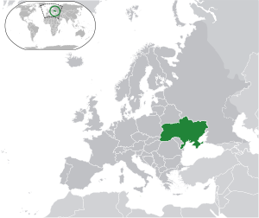

Формування картографічної компетентності на уроках географії у 8 класі
(методичний посібник)

Схвалено методичною радою
методичного кабінету
протокол №1 від 23.02.2018

Звенигородка 2018
Авторський колектив
- Бойко Валентина Василівна(Ризинська загальноосвітня школа І-ІІІ ступенів )
- Дідусенко Антоніна Василівна (Вільховецький НВК імені Героя України В’ячеслава Чорновола)
- Закутня Тамара Іванівна(Стецівський НВК-МАНМ)
- Іванченко Ольга Йосипівна(Звенигородська спеціалізована школа І-ІІІ ступенів ім. Тараса Шевченка)
- Кодола Надія Іванівна(Княжицький НВК)
- Лисенко Майя Миколаївна(Козацька загальноосвітня школа І-ІІІ ступенів)
- Муравська Наталія Петрівна(Звенигородська загальноосвітня школа І-ІІ ступенів №4)
- Степенко Ірина Михайлівна(Озірянська загальноосвітня І-ІІ ступенів)
- Харченко Алла Миколаївна((Звенигородська спеціалізована школа І-ІІІ ступенів №1)
- Храпов Володимир Анатолійович(Звенигородська загальноосвітня школа - інтернат І-ІІІ ступенів – спортивний ліцей)
- Шаров Юрій Михайлович(Стебненська загальноосвітня школа І-ІІІ ступенів)
- Ярошенко Ліля Іванівна(Шевченківський НВК)
Анотація
Методичний посібник «Формування картографічної компетентності на уроках географії у 8 класі» створено творчою групою вчителів географії відповідно до Навчальної програми «Географія» для загальноосвітніх навчальних закладів затверджена Наказом Міністерства освіти і науки України від 07.06.2017 № 804.
Завдання розроблені до окремих тем програми. Використання матеріалів дозволить вчителю покращити підготовку до проведення уроків та урізноманітнити форми перевірки знань на різних етапах уроку.
Використання різнопланових завдань дозволить: формувати картографічну компетентність, також зробить процес навчання більш цікавим та різноманітним для учнів шляхом розвитку індивідуальних якостей дітей.

Вступ
«Карта – це книга, читати її можуть тільки ті,
хто вивчив азбуку цієї книги».
М. Михайлов

Європейські науковці визначають поняття «компетентність» як здатність успішно задовольняти індивідуальні та соціальні потреби, а їх внутрішня структура розкриває взаємозалежність між ними. Науковці та практики відзначають, що формування компетентної особистості, здатної до саморозвитку, самовдосконалення найбільш повно реалізується у процесі розвитку творчої діяльності учня. Значимість теми компетентнісного підходу в курсі географічної освіти обумовлена рядом інноваційних напрямів.
По – перше, система географічних знань створює фундаментальну базу для практичної діяльності особистості за різними напрямками.
По – друге, існує реальна можливість формування ключових компетентностей, уміння використовувати можливості навколишнього середовища та суспільства.
По – третє, даний підхід забезпечує відповідну структуру інтеграції знань - від інформації до прогнозування різних сторін діяльності особистості та суспільства.
По – четверте, процес навчання має чітко виражений дослідницький характер, орієнтований на особистість, що постійно навчається, самовдосконалюється.
У процесі реалізації змісту шкільної освіти вчитель має пам’ятати, що дидактичною домінантою, згідно з поставленим завданням, є визнання ключовим в освіті особистості учня, необхідності створення сприятливих умов для його розвитку та становлення, успішного входження в життя сучасного суспільства. Тому важливо: закладати систему знань, яка формується протягом життя; розвивати потреби й інтереси учнів, створювати позитивну мотивацію для подальшого навчання; сприяти виробленню учнями умінь і навичок, необхідних під час самостійного навчання.
Географічна компетентність визначається як володіння необхідною сумою географічних знань, умінь та навичок, що зумовлюють сформованість географічної діяльності, географічного спілкування та особистості учня як носія географічних цінностей. Географічна компетентність – сутність географічної культури.
Виходячи із основних компетентностей, що розкриваються Державним стандартом базової і повної середньої освіти та завдань природничих дисциплін географічний компонент спрямований на засвоєння учнями знань про природну і соціальну складову географічної оболонки Землі, формування в учнів комплексного, просторового, соціально орієнтованого знання про планету Земля у результаті застосування краєзнавчого, регіонального і планетарного підходів та усвідомлення цілісного географічного образу своєї країни.
Серед ключових компетентностей, що формуються при вивченні географії можна зазначити наступні: інтелектуальну, інформаційну, мовленнєву, соціальну, комунікативну, загальнокультурну та компетентність саморозвитку. Серед предметних компетентностей слід виділити логічну, картографічну, аксіологічну, краєзнавчу та інші.
Необхідною складовою успішного навчання з географії є освоєння картографічної грамотності, адже знання карти для сучасної людини не менш важливі, ніж комп’ютерні. Будь-який текст не може настільки зрозуміло і швидко пояснити взаємне розташування пунктів чи інших об’єктів, як це відображає карта. Сучасний урок географії не можна уявити без використання географічної карти.
Карти – важливий засіб пізнання навколишнього світу. Робота з картами сприяє розвиткові уяви, пам’яті, логічного мислення і мови учнів, умінь аналізувати, порівнювати, зіставляти і робити висновки. Картознавча компетентність - це сукупність здібностей особи використовувати засвоєні картографічні знання, уміння і навики для вирішення практичних і теоретичних завдань в реальних умовах життя. Вона інтегрує сукупність таких життєвих компетентностей: комунікативної; інформаційної, професійної. Картознавча компетентність учнів забезпечує виконання багатьох навчальних та життєвих завдань людини.
З позицій сучасної методики викладання географії карта є триєдиним засобом навчання: вона служить об’єктом вивчення, засобом наочності та джерелом знань про географічні явища, що вивчаються. Всі три компоненти картографічних знань взаємозв’язані й взаємодіють один з одним, оскільки, не знаючи карти, неможливо використовувати її як засіб наочності та джерело знань.
В процесі вивчення географічної карти та роботи з нею вирішуються три основних завдання: навчити учнів розуміти карту, читати карту і знати карту.
Розуміти карту — це означає засвоїти основні її властивості, види карт, умовні позначення, прийоми використання.
Читати карту — це вміти за поєднанням умовних знаків виявити розміщення і взаємозв’язки явищ природи та людської діяльності. Це уміння формується в результаті виконання численних вправ. Щоб вміти читати карту, учні повинні спочатку опанувати картографічну грамоту.
Знати карту — це означає чітко уявляти по пам’яті взаємне розташування, відносні розміри, форму і власні назви об’єктів, що вивчаються в курсі шкільної географії. Знання карти досягається в процесі вивчення географічної номенклатури. З давніх часів карта послуговується людям не тільки в практичній діяльності, але й і в систематизації знань, створенні теорій і розвитку філософських уявлень про світ. Отже, географія і карта є нероздільними.

Розділ І. Географічна карта та робота з нею
Прийом «Картографічний вернісаж»
Установіть відповідність:
- Картографічне зображення | А. Система використаних умовних та текстових пояснень
2. Легенда | Б. Сукупність даних про об’єкти та явища
3.Градусна сітка | В. Математичні способи зображення земної кулі на площині
4.Картографічні проекції | Г. Паралелі і меридіани
 | Д. Зображення земної поверхні на площині умовними знаками і в масштабі

Прийом « Словничок»
За текстом підручника встановіть особливості картографічних проекцій та заповніть таблицю
Картографічні проекції | Характерні ознаки
Циліндрична | Карта світу, меридіани і паралелі -прямі лінії
Конічна
Азимутальна

Прийом « ЕСЕ»
Опишіть схематично картографічні проекції та їх характерні ознаки
1 варіант—циліндрична 2 варіант—конічна

3 варіант- азимутальна

Прийом «Творча лабораторія»(групова форма роботи)
1 – визначити карти атласу різні за масштабом
2 - до яких груп карт за охопленням території належать карти атласу
3- за допомогою карт атласу визначити карти, що відносяться до тематичних
Прийом « Лови помилку»
1. Загальногеографічні карти мають географічну основу, що є прив’язкою для визначення теми, або змісту карти.
2. На тематичних картах відображений рельєф, шляхи сполучення, кордони, гідрографічна сітка.
3. Географічна карта є головним носієм географічної інформації.

Прийом « Асоційований кущ» (Сучасне картографічне забезпечення)

Навчальні карти ,атласи Національний атлас України

Навігаційна система КАРТА Настінна карта

Електронна карта Г І С
( проаналізуйте кожну з них)
Завдання: вкажіть переваги оновленої інформації та її недоліки.

Прийом « Географічне моделювання»

Навести приклади способів картографічного зображення та нанести на контурну карту (3—4 приклади). Вказати назву карт в атласі де використовується дані способи.

Прийом «ТЕСТИ»
1. Спосіб якісного фону це:
а) використання для якісної характеристикики об’єктів, явищ ;
б) зображення на карті поширення об’єкту;
в) це упорядкування за різними ознаками;

2.Спосіб ареалів це—
а) зображення об’єктів, розміри яких не дозволяють відтворити їх у масштабі карти;
б) зображення об’єктів лінійного характеруру;
в) зображення на карті об’єкту, ділянки, чи їх поширення об’єктів або явищ;

3. Спосіб ізоліній це:
а) зображення на карті масових розосереджень;
б) зображення у просторі неперервних явищ,сполучення точок з однаковим показником;
в) спосіб зображення певного явища(на одиницю площі, у %, інше).

4.Спосіб лінійних знаків це:
а)це використання абсолютних статистичних показників;
б)якісна характеристика об’єктів;
в) зображення об’єктів і явищ лінійного характеру.

Прийом « Географічний лицар» - географічний діалог між учнями (запитання - відповідь) по темі «Способи картографічного зображення, джерела географічної інформації»:
1.Основні способи картографічного зображення.
2.Традиційні навчальні картографічні твори, картографічні інтернет—джерела

Прийом « Картографічна лабораторія»(групова форма роботи). Учні працюють у групах з визначеним учителем фрагментом аркуша топографічної карти.
Завдання для 1 групи.
1.За допомогою топографічної карти оцінити природні умови частини території та зробити висновок щодо вигідності розміщення там фермерського господарства( пн..зх. частина с. Малинівка, стр. 5 атласу).
2.За допомогою аркуша топографічної карти ( стр. 5 атласу) визначити крутість схилів на пн.сх. с. Федорівка та на пд.сх. схилах с. Великі Броди
Завдання для 2 групи
1.Визначити географічні координати г.Гола (156, 9 м ) –стр.5 , атласу(обчислення ГК на стр.31 підр.).
2.Визначте відстань від с. Великі Броди до ставу Чорний (стр.5 , атласу).
Завдання для 3 групи.
1.Визначити азимут і румб від с.Мостище до с. Загоряни ( стр.5, атласу).
2.На підготовлених аркушах паперу (учителем) зображені умовні топографічні знаки.
Прочитайте їх та перегляньте умовні знаки, що знаходяться в квадратах (форзац 1, підр.- 4652,4451,4651 )
Завдання для 4 групи.
1.Які шляхи сполучення розташовані в пд. частині аркуша топографічної карти( форзац 1, підр.).
2.Визначити прямокутні координати джерела Чисте ( за форзацом 1,підр.),обчислення координат ( стр. 32, підр.)---Х= 5946,У= 6353; Х= 5946, 625 м, У= 6353,125 м і т.д.

Прийом «Мозковий штурм»
Автомобіль рухається по дорозі від відмітки 136, 7 до населеного пункту, де розміщена школа ( форзац 1, підр.) .Зробіть необхідні вимірювання та обчисліть істинний та магнітний азимути , румб руху автомобіля .
Прийом « Експрес - тести»
1.Кут між лінією вертикальної сітки на топографічній карті та напрямком на заданий предмет називається:
а)магнітний азимут;
б)дирекцій ним;
в)магнітним схиленням.
2.Кут між напрямком магнітної стрілки і дійсним(географічним) –це:
а)зближення меридіанів;
б)румб;
в)магнітне схилення.
3.Координата Х на топографічній карті означає віддаленість:
а)від Північного полюса;
б)екватора;
в)осьового меридіана.
4.Умовний знак пункту державної геодезичної сітки на топографічній карті має вигляд:
а)точки;
б)кружка;
в)рівнобедреного трикутника з точкою посередині.

Прийом « Картографічний інтелект»
Вкажіть способи картографічного зображення. Визначте абсолютну і відносну висоту квадрата 4452 ( пн.сх. частини) та вкажіть характеристику деревостою мішаного лісу
(форзац 1, підр.)

Розділ ІІ. Географічний простір України
- Політична карта світу – це географічна карта Землі, на якій відображені всі країни і держави світу, їх кордони і столиці, деякі ніші географічні об'єкти, що мають важливе політичне значення. На сучасній політичній карті світу близько 230 країн і територій, з них – 193 держави. Динамічність (постійні зміни) – основна властивість політичної карти.
- Нанесіть на контурну карту кордони держав, що стали незалежними за останні 25 років, та підпишіть їх назви.
- Зафарбуй перераховані держави у відповідні кольори: федеративні держави (синій), унітарні держави(зелений).
США, Білорусь, Канада, Польща, Угорщина, Словаччина, Румунія, Швейцарія, Австрія, Індія, Болгарія, Франція, Туреччина, Велика Британія, Мексика.
3.Під час характеристики географічного положення країни беруться до уваги не тільки її безпосередні сусіди (їх називають сусідами першого порядку), але й ті країни, які межують з ними (це сусіди другого порядку). Покажіть на політичній карті Європи й Азії сусідів України ІІ порядку.
( Чехія, Німеччина, Австрія, Китай)
4. Річка Дунай із давніх часів мала величезне життєве значення, її вважали мостом між Європою і Азією. І сьогодні річка є судноплавною майже на всьому протязі, а довжина судноплавних шляхів усього Дунайського басейну становить більше 5000 км. Після спорудження у 1992 р. на території Німеччини каналу Майн-Дунай виникла наскрізна транспортна магістраль Рейн-Майн-Дунай завдовжки 3503 км. Вона з'єднує Північне й Чорне море та порти п'ятнадцяти країн. Простежте за картою, до портів яких країн Європи можна потрапити з України, використовуючи цю магістраль.
- Робота з атласом
Україна є однією з найбільших держав Європи. Займає більш як 5,7% території Європи.
За розміром вона перевищує … Визначте які країни?
(Площа України 603,7 тис. км², Франція 544,0 тис. км², Іспанія 505, 9 тис. км², Німеччина 357, 0 тис. км², Польща 312,7 тис. км², Великобританія 242,5 тис. км²)
- Визначте за картою відстань від Києва до умовної столиці Європи м.Страсбург (Франція).
Прийом «Подорож картою»
(Заповни пропуски і нанеси на карту об'єкти, які названі в тексті)
Україна має широкий вихід до Чорного та ________ морів. Берегова лінія в межах України досить розчленована зручними затоками, лиманами, бухтами придатними для спорудження портів (простежте ці об'єкти за картою). Все це сприяє розвитку морського судноплавства. Чорним морем Україна має доступ до _________ півострова, ___________і Грузії, а далі до великих регіонів ____________ й Прикаспію, які є перспективними щодо всестороннього економічного співробітництва і, насамперед, постачання в Україну нафти та природного газу. Приморське положення України забезпечує їй також прямий вихід до основних центрів світової економіки. Морський простір України відкритий для судноплавства.
(Україна має широкий вихід до Чорного та Азовського морів. Берегова лінія в межах України досить розчленована зручними затоками, лиманами, бухтами придатними для спорудження портів. Все це сприяє розвитку морського судноплавства. Чорним морем Україна має доступ до Балканського півострова, Туреччини і Грузії, а далі до великих регіонів Близького Сходу й Прикаспію, які є перспективними щодо всестороннього економічного співробітництва і, насамперед, постачання в Україну нафти та природного газу. Приморське положення України забезпечує їй також прямий вихід до основних центрів світової економіки. Морський простір України відкритий для судноплавства).
- Вправа «Дослідники»
Досліджуючи Політичну карту Європи за текстом прослідкуйте та відшукайте пропущені географічні об'єкти.
Україна знаходиться в _______________Європі на перехресті важливих транспортних шляхів між державами і континентами. Вона межує з багатьма країнами і має вихід до _________і _________морів. Це дає змогу підтримувати морські транспортні зв'язки з Росією, _________, __________, _________, Румунією, а через протоки _______і ________ виходити у Світовий океан. Річковим транспортом по Дунаю Україна зв'язана з державами___________. Дніпро дає вихід до Білорусі. Доступні гірські перевали ___________не створюють значних труднощів для різних сухопутних видів транспорту. Вигідне економіко-географічне положення України щодо сусідніх держав Західної Європи, Прибалтики, Російської Федерації, ____________, Молдови, країн Близького і ____________Сходу, Північної і Східної Африки при сприятливому політичному кліматі може бути широко використане для транзитних перевезень вантажів і пасажирів багатьма видами транспорту. Це дуже вигідно Україні та державам, які використовуватимуть короткий шлях через її територію. Інтенсивність транзитних перевезень через нашу країну завдяки "потеплінню" політичного клімату в Європі та світі зростатиме.
- Україна має надзвичайно вигідне транспортне положення, на перехресті транспортних шляхів. Таке положення дозволяє отримувати прибутки за рахунок оплати перевезень товарів і пасажирів.
Вивчіть сухопутний кордон України, укажіть через які природні бар'єри вона проходить (гори, річки).
- Чорне й Азовське моря утворюють єдиний водний басейн. Однак вихід у ___________море й _________ океан можливий тільки через протоки _______ і_________, які контролює Туреччина. (Заповни пропуски і нанеси на карту маршрут)
- За політичною картою світу склади схему важливих транспортних напрямків, що проходять територією України.
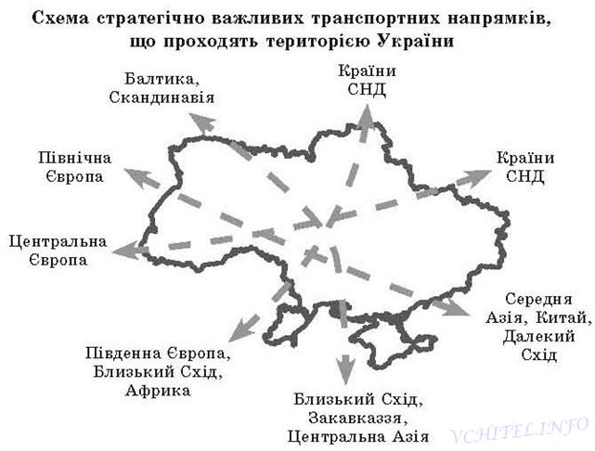
- Картографічний диктант.
Нанесіть на карту країни, за їх характеристикою:
- На цю країну припадає понад третини сухопутних кордонів України.
- Кордони з цією країною по всій довжині проходять територією Полісся.
- Ця країна не має виходу до моря.
- Із цією державою залишається невирішеним питання поділу акваторії Азовського моря.
- Частина кордону з цією країною проходить по Дунаю.
- Із цією країною залишається невирішеним питання розподілу континентального шельфу та морських економічних зон у Чорному морі.
- Визначте географічні координати крайніх точок нашої держави та її протяжність з півночі на південь у градусах і кілометрах.
Визначте, де розташований географічний центр України, використовуючи знання про географічні координати крайніх точок.
- Визначте протяжність території України із заходу на схід по 50-й паралелі, якщо довжина дуги 1° на ній становить 71,7 км.
- Використовуючи знання про географічні координати, за картами атласу визначте, на скільки градусів і кілометрів по меридіану Київ віддалений від Чорного моря та від державного кордону з Білоруссю.

Формування території України.
Сучасний адміністративно-територіальний устрій
- Нанесіть на контурну карту червоним олівцем прикордонні області України.
- Нанесіть на контурну карту синім олівцем приморські області, підпишіть їхні обласні центри.
- Заштрихуйте на контурній карті червоним олівцем області, які були утворені першими в Україні.
- Заштрихуйте синім олівцем області, що були утворені в роки ІІ світової війни.
- Порівняйте карту «Українські історичні землі» та «Сучасний адміністративно-територіальний устрій України». Які історичні землі найбільшою мірою збігаються з територіями областей.
- Починаючи з 862 року столицями на території України були декілька міст, серед них: Київ, Володимир (сучасний Володимир-Волинський Волинської обл.), Галич (Івано-Франківська область), Львів, Чигирин (Черкаська область), Батурин (Чернігівська область), Глухів (сумська область), Харків. Визначте розташування цих міст та позначте їх на контурній карті.
- Більшість земель, населених українцями, перебувала у складі Російської імперії. Це насамперед територія 9 губерній: Волинської, Катеринославської, Київської, Подільської, Полтавської, Таврійської, Харківської, Херсонської і Чернігівської. Цю територію називають Наддніпрянською Україною, або Наддніпрянщиною. Заштрихуйте на контурній карті області, які відповість цій території.
- У 1939 році до складу Української РСР входили 13 областей. Позначте їх на карті.
(Вінницька, Ворошиловградська, Дніпропетровська, Житомирська, Запорізька, Кам’янець-Подільська, Київська, Кіровоградська, Миколаївська, Одеська, Полтавська, Сталінська, Сумська)
- За картою атласу визнач які шість областей після включення Західної України до складу УРСР 4 грудня 1939 року було створено .
(Волинська, Дрогобицька, Львівська, Рівненська, Станіславська, Тернопільська)
- Яка наймолодша область була утворена 7 січня 1954 року. Познач її на контурній карті. І визнач на території яких областей була утворена.
- За Конституцією України, прийнятою на п’ятій сесії Верховної Ради України 28 червня 1996 року, Україна є унітарною державою, адміністративно-територіальними одиницями першого рівня якої є Автономна Республіка Крим, 24 області і 2 міста, що мають спеціальний статус. Що це за міста ? Покажи їх на карті.
- Робота з адміністративною картою України:
- Визначити за картою найбільшу, найменшу за площею області України.
- Визначити за картою внутрішні області України.
- Визначити за картою які області мають вихід до морів?
- Визначити за картою яка область України має найбільше держав сусідів?
- Оберіть варіант, у якому вказано адміністративні області України, що всі межують одна з одною:
А. Полтавська, Донецька, Луганська.
Б. Дніпропетровська, Запорізька, Одеська.
В. кіровоградська, Вінницька, Черкаська.
Г. Миколаївська, Київська, Хмельницька.
- Використовуючи карту атласу «Адміністративний поділ території України розташуйте адміністративні області України за площею, починаючи від найбільшої:
- А. Чернігівська. Б. Вінницька.
- В. Херсонська. Г. Закарпатська.
ІV. Міжнародна система відліку часу. Годинні пояси. Місцевий час
  - За картою годинних поясів визначте, яка протяжність одного годинного поясу?
2. За картою годинних поясів визначте меридіан, який є середнім для другого годинного поясу.
3. Визначте за картою на скільки хвилин відрізняється місцевий час Києва від Вінниці.
- За фізичною картою України визначте послідовність заходу Сонця 21 березня в таких селах і селищах України.
А. Соломонове; Б.Ділове; В. Мар'янівка; Г. Грем'яч ; Ґ. Рання Зоря.
- Використовуючи карту годинних поясів, з'ясуйте в яких годинних поясах розміщена територія України. Визначте, як відрізняється поясний час Києва від поясного часу деяких столиць світу. Результати запиши в таблицю.
Столиця | Країни | Положення в межах частин світу | Годинний пояс | Різниця в порівнянні з Київським часом
Париж | Франція | Європа | І | -1 год.
Лондон | Великобританія
Пекін | Китай
Токіо | Японія
Канберра | Австралія
Бразиліа | Бразилія
Вашингтон | США
Каїр | Єгипет

- Гра «Щасливий квиток»
Учні у довільному порядку витягають зі скриньки квитки на літак. У квитках вказані місце вибуття, прибуття та час польоту. Учням потрібно правильно перевести свої годинники. При цьому використати карту годинних поясів.
Квиток 1.
Рейс «Делі - Київ». Час польоту – 4 години.
Квиток 2.
Рейс «Нью-Йорк - Гонолулу». Час польоту – 3 години.
Квиток 3.
Рейс «Львів - Каїр». Час польоту – 2 години.
Квиток 4.
Рейс «Мадрид - Пекін». Час польоту – 5 годин.
Квиток 5.
Рейс «Сідней – Лос-Анджелес». Час Польоту – 10 годин.
Квиток 6.
Рейс «Якутськ - Париж». Час польоту – 9 годин.
- Обертаючись навколо своєї осі у напрямі із заходу на схід, Земля за добу робить один оберт. Сонце послідовно освітлює всю поверхню земної кулі. Позначте на контурній карті світу кольорами меридіани з відповідним часом - північ (синім), зеленим – 18година, 6 година – жовтим, якщо на Гринвіцькому меридіані полудень. Використовуючи карту часових поясів, підпишіть на контурній карті поясний час, що відповідає кожному з поясів.
- На скільки годин і в якому напрямку слід перевести стрілки годинника, якщо ви направляєтесь:
а) з Києва у Варшаву
б) з Москви в Токіо
в) з Рима в Пекін
- Київ має географічну довготу 30^{о}30' сх. д., а місцевий час 14 год. 30 хв.
Визначити географічну довготу Запоріжжя, якщо місцевий час в місті – 14 год. 48 хв.
- На скільки пізніше настане світанок (поява верхньої частини сонячного диску) у м. Чоп Закарпатської області (22º 08' сх. д.) порівняно із світанком у с. Рання Зоря Луганської області (40º 13' сх.д.)?
(Різниця в часі між двома географічними пунктами дорівнює різниці їх довгот. Визначимо цю різницю: 40º 13º - 22º 08'= 18º 05' ≈ 18,1º. Щоб перетворити градусну міру в годинну складемо пропорцію:
15º - 1 год.
18,1º - х год.
х = 18,1º * 1 год. : 15º= 1,21 год. = 1год 12 хв 36 с
Відповідь: у м. Чоп Закарпатської області світанок настане на 1год 12 хв. 36 с пізніше, ніж у с. Рання Зоря Луганської області)
- На скільки пізніше настане світанок (поява верхньої частини сонячного диску) у м. Чоп Закарпатської області (22º 08' сх. д.) порівняно із світанком у с. Рання Зоря Луганської області (40º 13' сх..д.)?
(Різниця в часі між двома географічними пунктами дорівнює різниці їх довгот. Визначимо цю різницю: 40º 13º - 22º 08'= 18º 05' ≈ 18,1º. Щоб перетворити градусну міру в годинну складемо пропорцію:
15º - 1 год.
18,1º - х год.
х = 18,1º * 1 год. : 15º= 1,21 год. = 1год 12 хв. 36 с
Відповідь: у м. Чоп Закарпатської області світанок настане на 1год 12 хв. 36 с пізніше, ніж у с. Рання Зоря Луганської області)

Розділ ІІІ. Природні умови і ресурси України

Загальні риси рельєфу України

Географічний практикум
Визначте, якими цифрами на контурній карті позначені форми рельєфу України.
А. Придніпровська низовина _______;
Б. Придніпровська височина _______;
В. Донецький кряж _______________;
Г. Подільська височина ____________;
Д. Карпати ______________________;
Є. Закарпатська низовина ___________;
Ж. Хотинська височина _____________
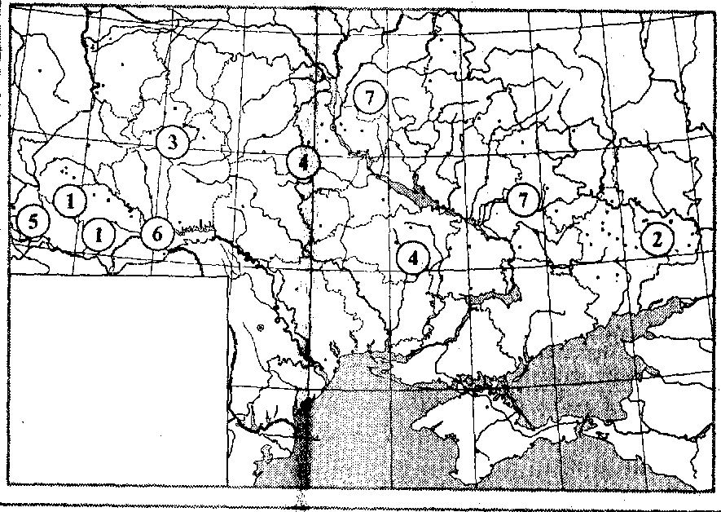

Прийом « Встанови відповідність»
На дошці перед учнями під певними літерами розміщені географічні об’єкти України.
А. Подільська височина;
Б. Приазовська височина;
В. Придніпровська низовина;
Г. Донецька височина;
Д. Поліська низовина;
Е. Волинська височина;
Ж. Середньоросійська височина;
З. Причорноморська низовина;
І. Придніпровська височина;
К. Хотинська височина;
Л. Закарпатська низовина;
М. Передкарпатська височина.
Учитель зачитує твердження, що містять інформацію про певну форму рельєфу України. Необхідно до номеру твердження дібрати відповідну йому за змістом літеру ( саме ту низовину чи височину, про яку йдеться в описі).
1.Більша частина цієї височини розташована не в Україні, а в Росії.
2. Для цієї форми рельєфу характерна значна заболоченість, заторфованість.
3. У рельєфі цієї височини виділяються окремі пасма: Гологори, Вороняки, Кременецькі гори, Розточчя, Опілля.
4. Найвища точка цієї форми рельєфу – Це Бельмак-Могила(324м).
5. У межах цієї височини широко представлені антропогенні форми рельєфу: вугільні терикони, відвали, кар’єри.
6. Ця рівнина розташовується вздовж правого берега Дніпра.
7. Найвища точка цієї рівнини – Мізоцький кряж (342м).
8. Ця рівнина розташована за горами і слабо нахилена до річки Тиси.
9. Ця форма рельєфу містить г. Берду (515м), найвищу точку не лише рівнинної України, а і всієї Східноєвропейської рівнини.
10 Ця форма рельєфу простягається в північній і центральній частині лівобережжя Дніпра.
11 До складу цієї форми рельєфу належить Північнокримська рівнина, і простягається вона на півдні України.
12 Ця форма рельєфу має густу мережу річкових долин і прилягає з північного сходу до Українських Карпат.
Правильні відповіді: 1-Ж; 2-Д; 3-А; 4-Б; 5-Г; 6-І; 7-Е; 8-Л; 9-К; 10-В; 11-З; 12-М
Гра « Третій зайвий»
Оберіть зайвий об’єкт і поясніть свій вибір. Правильні відповіді підкреслені.
1. Демерджі, Горгани, Східні Бескиди;
2. Рахівські гори, Чивчинські гори, Роман-Кош;
3. Ай-Петрі, Аюдаг, Чорногора;
4. Петрос, Піп Іван, Карадаг;
5. Свидовець, Полонинський хребет, Головне пасмо.
Гра «Географічний футбол»
Клас ділиться на дві команди і учні стають у два ланцюжки. Учитель зачитує питання для першої команди, м’яч знаходиться у руках першого учасника, після прослуховування питання, перший учасник команди відповідає на нього. Якщо учасник дав правильну відповідь то кидає м’яч другому учаснику, той повинен спіймавши м’яч прослухати друге питання, і правильно відповівши на нього, кинути м’яч третьому учаснику в ланцюжку. У разі, якщо учасник не дав чи не знає правильної відповіді, то м’яч перекидається другій команді, і право відповіді переходить до неї. Виграє та команда, яка дасть найбільше правильних відповідей.
Питання для гри
1. Назвати і показати на карті низовину, яка є українською частиною Середньодунайської низовини.
2. Назвіть височини і низовини України з потужною яружно-балковою системою.
3. Назвати і показати на карті височину України, в межах якої на поверхню виходять кристалічні породи, що утворюють підвищення, які в народі називають «могилами».
4. Назвати і показати на карті височини України, в межах яких поширені карстові форми рельєфу.
5. Частиною якої височини є Канівські гори, що мають пагорбкувату місцевість з глибокими ярами?
6. Найвищою точкою якої височини є г. Камула?
7. Назвати і показати низовину, що розташовується не лише в Україні, а і в Білорусі.
8. Найвищою і найкрасивішою частиною якої височини України є Мізоцький кряж?
9. Назвати і показати на карті височину, найвищою точкою якої є г. Берда.
10. Яка височина України має вапнякове пасмо Товтри – залишки давнього коралового рифа?
11. До складу якої низовини належить Полтавська рівнина?
12. Найвища точка якої височини має назву Могила Мечетна?
13. Більша частина якої височини розташовується за межами нашої держави і лише невелика частина і ній?
14. Яка височина займає південний схід України?
15. До складу якої низовини належить Словечансько - Овруцький кряж?
16. Назвати і показати на карті найвищу точку Карпат?
17. Частиною якої гірської країни є гори: Бребенескул, Піп Іван, Петрос?
18. Яка висота гори Роман-Кош розміщена ?
19. Яка височина України розташовується за межами Східноєвропейської платформи?
20. У межах яких форм рельєфу України трапляються осипи, обвали, зсуви?
Тектонічна будова
Прийом «Географічна пошта»
Клас ділимо на дві команди. Кожна команда отримує 7 конвертів з назвами певних тектонічних структур ( Український щит, Донецька складчаста споруда, Волино-Подільська плита, Причорноморська западина, Дніпровсько-Донецька западина, Карпатська складчаста система, Кримська складчаста система). І один конверт, у якому лежать назви певних корисних копалин ( нафта, природний газ, залізна руда, кам’яне вугілля, буре вугілля, торф, марганцеві руди, кам’яна сіль, калійна сіль, сірка, граніт, титанові руди, нікелеві руди, уранові руди, мінеральні води, мергель).
Карток з однією і тією ж корисною копалиною може бути декілька. Необхідно дані картки з назвами корисних копалин розподілити по тектонічних структурах, до яких останні приурочені. Наприклад, картки з назвою «нафта», ви кладете до конвертів – «Дніпровсько-Донецька западина», «Причорноморська западина» і «Карпатська складчаста система». При цьому команди можуть користуватися атласом.
Географічний практикум
1. Прочитайте текст, визначте назву тектонічної структури та підпишіть її на контурній карті.
А. Тектонічна структура, що утворилась під час герцинського горотворення, розташована на південь від Східноєвропейської платформи. Більша її частина перебуває під водами Чорного і Азовського морів. У сучасному рельєфі – це рівнинний Крим, а також територія між річками Дністер і Прут. Фундамент цього утворення залякає на глибинах від 500 –1500 м на півдні до 3000 – 6000 м на півночі.
Б. У межах цієї тектонічної структури на поверхню виходять девонські і карбонові(кам’яновугільні) породи. Це будова герцинського горотворення. З товщею карбонових відкладів, потужність яких досягає 10 – 12 км, пов’язані поклади кам’яного вугілля. Розташована тектонічна структура на сході України.
В. Ця тектонічна структура є однією з найбільших і найглибших ( до 18 км) западин Східноєвропейської платформи. Заповнена осадовими породами віком від протерозойських до кайнозойських. ЇЇ глибина 4 – 6 км у північній частині та 10 –12 км у південній. З породами девонського і кам’яновугільного періодів пов’язані родовища нафти та газу, а також солі, що поховані під іншими осадовими породами.
Г. Тектонічна структура розташована на південь від Українського щита. У рельєфі їй відповідає Причорноморська низовина. Це тектонічне утворення лежить на південній окраїні Східноєвропейської платформи. Докембрійський фундамент залягає тут на глибинах 600 – 3200 м, вище нагромадились палеозойські, мезозойські і кайнозойські відклади.
2. Визначте, які форми рельєфу, що позначені на, контурній карті цифрами, відповідають наведеним тектонічним структурам.
А. Український щит ______;
Б. Дніпровсько-Донецька западина ______;
Донецька складчаста область ______;
Г. Причорноморська западина ______;
Д, Карпатська складчаста споруда ______;
Є. Закарпатська западина ______;
Ж. Скіфська плита ______.
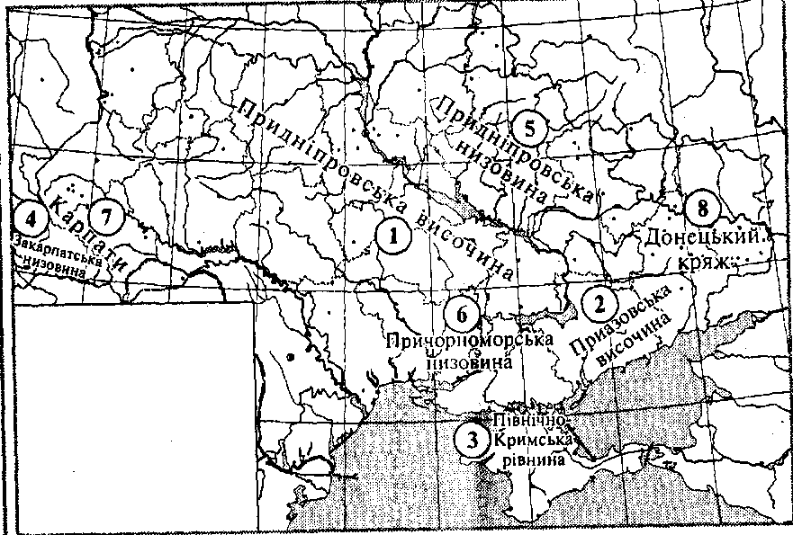

3. Які тектонічні структури позначені на контурній карті цифрами?
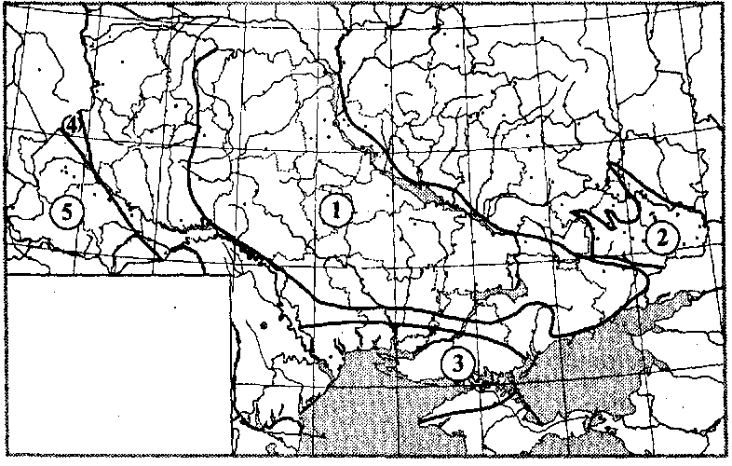

Геологічна будова
Прийом « Квартет-квінтет»
Складіть чотири - чи п’ятизначне число, яке містить тектонічну структуру, відклади яких ер у ній представлені та характеристику даних відкладів. Учням можна дозволити користуватися атласами.
 | Тектонічна структура |  | Ери, відклади яких має тектонічна структура |  | Характеристика відкладів
1 | Український щит | 6 | Палеозой(карбон) | 11 | Різнокольорові глини, доломіти, сланці, вапняки, пісковики
2 | Дніпровсько-Донецька западина | 7 | Нижній мезозой(тріас-середня юра) | 12 | Граніти, гнейси, сланці
3 | Донецька складчаста споруда | 8 | Кайнозой(палеоген), мезозой(крейда) | 13 | Чергування пісковиків і аргілітів(фліш); вапняки, крейда,сланці, глини, доломіти
4 | Кримська складчаста система | 9 | Архей-протерозой | 14 | Піски, пісковики, мергелі, крейда,глини, вапняки
5 | Карпатська складчаста система | 10 | Палеозой, мезозой і кайнозой | 15 | Сланці з прошарками кам’яного вугілля, пісковики
Правильні відповіді: 1912; 21011; 3615; 4713; 5814.
Практичні завдання.
1. Використовуючи свої умовні позначення, покажіть на контурній карті місця герцинського та альпійського горотворення.
2. Покажіть різнокольоровими штрихуваннями на контурній карті місця відслонення гірських порід докембрійського періоду.
3. На контурній карті позначте за допомогою умовних знаків сейсмічно небезпечні райони України.
4. Визначте за описом назву протерозойських, палеозойських відкладів та позначте ареал їх поширення на карті.
А. Їх можна побачити на берегах річки Тетерів в Житомирі. Це скелі Чотири Брати і Чацького, що здіймаються над водою на 10 і 30 м.
Б. Поширені на Волинському Поліссі, у долині р. Дністра, у межах Дніпровсько – Донецької западини, Донецької складчастої споруди.
Формування рельєфу
Прийом «Географічний практикум»
Дається інформація про невеликі форми рельєфу і їх типи (морфоскульптури), в основному, згрупована у вигляді таблиці. Користуючись цією таблицею, подальшим текстом та ілюстраціями, а також геоморфологічною картою навчального атласу учні визначають райони найбільшого поширення кожного типу рельєфу.
Типи рельєфу | Рельєфоутворюючі процеси і фактори  (відповідні форми рельєфу) | Райони найбільшого поширення
Ерозійно- аккумулятивний | а) Площина ерозія і акумуляція (змиті верхні частини схилів; делювіальні шлейфи нижньої частини схилів);  б) Лінійна ерозія та акумуляція тимчасових водотоків (ерозійні борозни, лощини, яри, балки);  в) Ерозія й акумуляція постійних водотоків (корінні схили, заплави, тераси річкових долин) | Ерозія переважає в межах найбільш піднятих форм рельєфу (схилів гір, височин), складених пухкими гірськими породами – на відрогах Середньоросійської, Придніпровської, Подільської височин тощо.  Акумуляція переважає в межах низовин (Закарпатської, власне Придніпровської, Причорноморської)
Денудаційний | Неотектонічні підняття, міцні гірські породи (горби -“останці”) | Донецький, Словечансько-Овруцький, Гологоро-Кременецький кряжі, Приазовська височина
Льодовиковий (змінений ерозією) | Денудація (гляціодислокації, гляціовідторженці, льодовикові кари) й акумуляція (горби напірної морени) Дніпровського та Окського льодовиків | Райони поширення льодовиків (наприклад, Волинське моренне пасмо); у Карпатських горах – льодовикові кари
Водно- льодовиковий | Ерозія і акумуляція талих льодовикових вод: піщані (зандрові) рівнини, ози, ками, прохідні долини | Низовини, куди стікали потоки талих льодовикових вод (Поліська низовина, рівнина Малого Полісся)
Гравітаційний | Круті схили (зсуви, ”шишаки”; обвально-осипні шлейфи на схилах гір) | У горах; на берегах морів і водосховищ, на крутосхилах річкових долин
Карстовий | Розчинні у воді тріщинуваті гірські породи: поверхневий карст (каррові поля, лійки, долини, провали); покритий карст (печери, шахти, каверни) | Кримські гори, Причорноморська низовина (у вапняках); Середньоросійська височина, захід Поліської низовини (у крейді); Закарпатська низовина, західна частина Донбасу (у кам’яній солі); південь Подільської височини (у гіпсах)
Еоловий | Вітрова ерозія , сипучі гірські породи (дюни-кучугури, котловини видування) | У межах Поліської низовини, надзаплавних терасах і дельтах річок
Суфозійний | Просадки лесових порід на плоских вододілах (“степові блюдця”, поди) | Придніпровська і Причорноморська низовини, Київське лесове плато
Береговий | Абразійна або акумулятивна дія хвиль і течій (коси, берегові бари, пляжі, тераси) | Узбережжя Чорного й Азовського морів
Вулканогенний | Давній вулканізм, різні види денудації | Зруйновані вулкани Вулканічного пасма, Південного берега Криму
 | Грязьовий вулканізм | Грязьові вулкани на сході Кримського півострова, дні Азовського моря
Техногенний | Спрямована діяльність людини (кар’єри, відвали, дамби, насипи, кургани, будівлі) | Найпоширеніший у промислових районах (Донбасі, Кривбасі, Придніпров’ї)

Корисні копалини України.
Прийом «Закодоване слово»
Завдання. Установіть відповідність між корисними копалинами і їхніми родовищами і розшифруєте слово.
№ | Корисна копалина |  | Родовище | Зашифрована  літера
1 | Сірка | А | Бориславське | А
2 | Кам’яна сіль | Б | Стебниківське | Н
3 | Озокерит | В | Клесівське | І
4 | Калійна сіль | Г | Завалля | Т
5 | Бурштин | Д | Солотвинське | Р
6 | Графіт | Е | Язівське | Г
Правильна відповідь: 1– Е; 2 – Д; 3 – А; 4 – Б; 5 – В; 6 – Г.
Закодоване слово – ГРАНІТ. Граніт – це одна з найпоширеніших нерудних корисних копалин у нашій державі, родовища якої приурочені до Українського щита.
Гра «Детектор брехні»
Клас попередньо розділений на три групи, кожна з яких отримала свою тему. Учні мають рядок з цифрами від 1 до 12 і 12 тверджень. Вони читають перше твердження, якщо воно стосується отриманої ними теми, то над цифрою 1 вони малюють пряму лінію – « твердження правильне», якщо ні – то над цифрою 1 вони малюють пікоподібну вершину – «твердження неправильне». Тобто над рядком з цифрами у них вийде ламана лінія. У кожної групи різна тема.
ГРУПА 1. Паливні корисні копалини.
ГРУПА 2. Рудні корисні копалини.
ГРУПА 3. Нерудні корисні копалини.
1. Кам’яне і буре вугілля.
2. Магматичні і метаморфічні породи Українського щита.
3. Кам’яна і калійна сіль.
4. Залізні руди.
5. Причорноморська тектонічна западина.
6. Вулканічний хребет Карпат.
7. Граніти, гнейси, базальти.
8. Дніпровсько-Донецька западина.
9. Нафта, газ.
10. Золото, срібло.
11. Сірка.
12. Передкарпатський тектонічний прогин.
13. Торф, горючі сланці.
14. Марганцеві, ртуть.
15. Графіт.
Підсумкова робота
І рівень (репродуктивний). Правильна відповідь підкреслена
1. Скільки відсотків ( %) відносно площі України займають гори:
а) 25%; б) 15%; в) 10%; г) 5%.
2. Яка тектонічна структура в межах України не належить до Східноєвропейської платформи:
а) Волино-Подільська плита; б) Скіфська плита;
в) Донецька складчаста область; г) схили Воронезького кристалічного масиву.
3. У мезозойську еру (кіммерійську епоху складчасті) утворилася:
а) складчаста область Гірського Криму; б) Донецька складчаста область;
в) Український щит; г) Карпатська складчаста область.
4. Осадовими за походженням є руди залізорудного басейну або залізорудного району:
а) Криворізького; б) Кременчуцького; в) Білозерського; г) Керченського.
5. До давньольодовикового рельєфу на території України належить одна з перелічених форм:
а) денудаційні горби-останці; б) кари і цирки; в) каррові поля; г) поди.
6. Остання льодовикова епоха закінчилася приблизно … років тому:
а) 70 млн. р. тому; б) 230 тис. р. тому; в) 12 тис. р. тому; г) 3 тис. р. тому.
ІІ рівень (продуктивний)
7. Установіть відповідність між формою рельєфу і її абсолютною висотою, розставивши відповідні цифри (471м, 1545м, 2061м, 367м, 515 м) в другу колонку.
Гора-вершина (великої форми рельєфу) | Абсолютна висота (м)
Говерла (Українські Карпати, масив Чорногора) | 2061
Роман-Кош (Кримські гори, Бабуган-яйла)
Берда (Хотинська височина)
Камула (кряж Гологори)
Могила Мечетна (Донецький кряж)

8. Установіть послідовність указаних форм рельєфу України за їхнім розташуванням із заходу на схід.
А. Донецький кряж;
Б. Подільська височина;
В. Придніпровська височина;
Г. Карпати.
9. Установіть послідовність тектонічних структур України за геологічним віком порід, починаючи з найдавнішої.
А. Карпатська складчаста система;
Б. Український щит;
В. Донецька складчаста споруда;
Г. Причорноморська западина.
ІІІ рівень (творчий)
10. Опишіть (користуючись текстом і картосхемами підручника, картами навчального атласу) особливості геологічної будови й рельєфу однієї з височин або низовин на території України за наведеним нижче планом. Приклад:
План | Опис
а) Назва, із яких частин складається | Придніпровська низовина (поділяють на Полтавську підвищену рівнину і власне Придніпровську терасову низовину)
б) Приналежність до тектонічних структур | Дніпровсько-Донецька западина в межах Східноєвропейської платформи. Центральній частині ДДЗ відповідає Полтавська рівнина; схилу УКЩ і борту ДДЗ у рельєфі відповідає власне Придніпровська терасова низовина
в) Час утворення тектонічної структури і вік її фундаменту | Дніпровсько-Донецька западина утворилася в герцинський геотектонічний цикл; фундамент западини має докембрійський вік
г) Які гірські породи поширені; їх склад і вік | Відслонюються або залягають поблизу поверхні гірські породи осадового чохла палеогенового і неогенового віку (піски, глини). Майже скрізь вони перекриті антропогеновими відкладами (лесами й лесоподібними суглинками), у річкових долинах – алювіальними пісками й супісками
д) Корисні копалини, їх основні родовища й басейни | Природний газ, газовий конденсат, нафта, кам’яна сіль, піски, глини, кам’яне вугілля (Західний Донбас), буре вугілля (окремі родовища), мінеральні води
е) Характерні невеликі форми рельєфу, їх типи | Ерозійно-акумулятивний рельєф (річкові долини, балки, яри), гравітаційний (зсуви на крутосхилах), суфозійний (степові блюдця), еоловий («кучугури» на перших надзаплавних терасах)

Корисні копалини
Гра « Чий контур найбільш схожий»
Називається будь – який басейн (вугільний, нафтогазоносний, залізорудний) всі учасники гри підходять до географічної карти, знаходять цей об’єкт на карті, запам’ятовують його обриси. Після цього карта знімається і учням дається завдання: на аркуші паперу пам’яті накреслити контур зазначеного об’єкта. Виконавши завдання учні передають свої аркуші ведучому, який реєструє порядок здачі . Коли всі здадуть аркуші, знову вивішується карта і колективно визначаються кращі роботи.
Перемагає той, хто виконав завдання найкраще.
Гра « Покажіть родовища»
Виготовляються картонні кружечки діаметром 2 см. І на один їх бік наносяться умовні позначки корисних копалин. Кількість їх залежить від того, скільки родовищ можуть знати учасники гри.
Перед початком гри на дошці вивішується будь – яка географічна карта України на якій не позначені родовища корисних копалин. На столі розкладаються лицьовою стороною вниз кружечки. Учні по черзі беруть кружечки і прикріплюють на ті місця на карті, де є поклади цих корисних копалин. Два кружечки на одне місце класти не слід.
Якщо учень не може знайти місця для кружечка на карті або покладе його неправильно, він залишає його у себе. Наприкінці гри всі гуртом підраховують кружки і колективно розкладають їх на карті.
Програє той у кого на кінець гри виявляється найбільше кружків.
Конкурс картографів
На контурних картах нанесені басейни корисних копалин (вугільні, нафтогазоносні, залізорудні та ін..). За 5 хвилин потрібно знайти помилки (чи правильно вони розміщені ) та вказати їх.
«Відгадай та покажи». За описом учні відгадують вугільні басейни

1.«Запаси вугілля зосереджені в осадовому чохлі Українського щита. Вугільні пласти залягають відносно близько до поверхні, тому видобуток вугілля ведеться відкритим способом»
Відповідь: Дніпровський буровугільний басейн
2 «Вугільний басейн розташований на межі двох областей на північному заході України. Загальна площа басейну становить 10 тис. км. кв. Вугільні пласти залягають на глибинах 300 – 700 м. ».
Відповідь: Львівсько-Волинський вугільний басейн
Прийом «Ажурна пилка»
Учні об’єднані у «кольорові » групи, які готували різні повідомлення про паливні корисні копалини:
- Сині – кам’яне вугілля;
- Зелені – нафта і газ;
- Жовті – буре вугілля;
- Червоні – сланці і торф.
Потім потрібно змінити склад груп, зробити «різнокольорові» групи, де учні будуть ділитися знаннями з членами групи. Одночасно потрібно заповнити таблицю нанести басейни й регіони на контурну карту.
Випереджаюче навчання
Учні готують розповідь про один з басейнів, інші показують на карті.
Розповідь учня
Донецький кам'яновугільний басейн
Донецький кам'яновугільний басейн – найбільший та найважливіший в Україні. Він розміщений на територіях Луганської, Донецької, Дніпропетровської та частково у Полтавській та Харківській областях. Починаючи з XVIII ст. у цьому басейні почали добувати вугілля. Нині загальна площа Донецького кам'яновугільного басейну становить 50 тис. км², а промислові запаси понад 40 млрд. т.
Також у Донецькому басейні виявлено коксівне вугілля (близько 30% загальних запасів), газове та енергетичне – антрацити. Середня глибина залягання вугільних пластів у Донбасі – 500-750 м., але подекуди досягає 1200 м. Потужність пластів, що розробляються, коливається від 0,5 до 2 м.
На якості вугілля позначається значний вміст у ньому сірки. Крім того, у вугільних пластах Донбасу міститься багато горючого газу – метану, що нерідко призводить до небезпечних.

Клімат і кліматичні ресурси
Завдання 1. Позначте на контурні карті межі територій України,які отримують найбільшу кількість сонячного тепла.
Завдання 2. Користуючись картами атласу, охарактеризуйте розподіл сонячної радіації на території України.
- В яких одиницях вимірюється сонячна радіація ?
- Яка найбільша та найменша її величина на території України?
- В якій частині сонячного сяйва найбільше? Найменше?

Завдання 3. Користуючись кліматичною картою визначте які типи повітряних мас - арктичні чи тропічні – частіше поширюються над територією України взимку й улітку?
І влітку і взимку над територією України переважають повітряні маси помірного типу. Серед інших типів повітряних мас улітку над територією відносно більший вплив тропічного , а взимку – арктичного повітря.
Завдання 4. Визначте за допомогою карти звідки на територію України приходять антициклони влітку і взимку?
Влітку антициклони найчастіше приходять з Азорського максимуму (у разі просування в глиб материка ці антициклони зумовлюють
надходження переважно континентального тропічного повітря),зрідка на початку літа пірнаючі арктичні антициклони зумовлюють значне зниження температури повітря.
Взимку в сучасну кліматичну епоху переважають пірнаючі антициклони з Арктичного максимуму ( зумовлюють надходження арктичного континентального повітря).Значно зменшився вплив на східну частину території України - Азіатського (Сибірського) максимуму.
Завдання 5. Користуючись картою визначте у якій частині України спостерігається більший вплив морського, а в якій – континентального підтипу повітряних мас?
Особливості атмосферної циркуляції у східній і західній частинах України відрізняються (найбільш суттєво –взимку). Вплив морського підтипу повітряних мас із північної Атлантики (Ісландського мінімуму)найбільш сильний західніше лінії Житомир-Кам’янець – Подільський, що пояснює підвищену кількість опадів (більше 650-550мм).У південній і східній частинах циклонічна діяльність значно послаблюється у зв’язку з переважанням антициклональної циркуляції й континентального підтипу повітряних мас, тому кількість опадів знижується тут до 500-300мм.
Завдання 6. Визначте за допомогою карти, чому на узбережжі морів Чорного й Азовського морів зима настає пізніше та триває менше , ніж на прилеглих ділянках суходолу?
Тому, що моря довше утримують тепло, ніж суходіл ,і зима на узбережжі морів коротша . Крім того, південне розташування приморських територій зумовлює меншу тривалість зими.
7.Користуючись картами атласу, охарактеризуйте хід січневих та липневих температур на території України.
Місто | Середня температура, °С |  | Максимальна температура, °С | Мінімальна температура, °С
 | січень | липень
Ужгород
Тернопіль
Черкаси
Луганськ
Ялта

Завдання 8. Користуючись кліматичною картою визначте, як змінюється за рік середня температура повітря з півночі на південь України? Який чинник кліматоутворення в основному зумовив її зміни?
Середні за рік показники температури повітря зростають від +6 С на півночі до +14 С на півдні України. Зміни указаних показників в основному зумовлені впливом радіаційного чинника.
Завдання 9. За допомогою карти визначте як змінюється температура повітря в січні по 50 пн. ш. ( у напрямку із заходу на схід).
Із заходу на схід середня температура січня знижується від -3…-4 С до -7С.
Завдання 3. Чому в межах рівнинної частини України кількість опадів зменшується з північного заходу на південний схід від 700-600 до 300-350 мм?
Зменшення річної кількості атмосферних опадів із північного заходу на північний схід України зумовлено переважно впливом циркуляційного чинника (зменшенням впливу атлантичних циклонів,які надходять із Ісландського баричного мінімуму).
Завдання 10. Користуючись картами атласу, охарактеризуйте хід січневих температур на території України.
Завдання 11. Користуючись картами атласу, охарактеризуйте хід липневих температур на території України.
Завдання 12. Проаналізуйте синоптичну карту. Зробіть відповідний прогноз погоди.
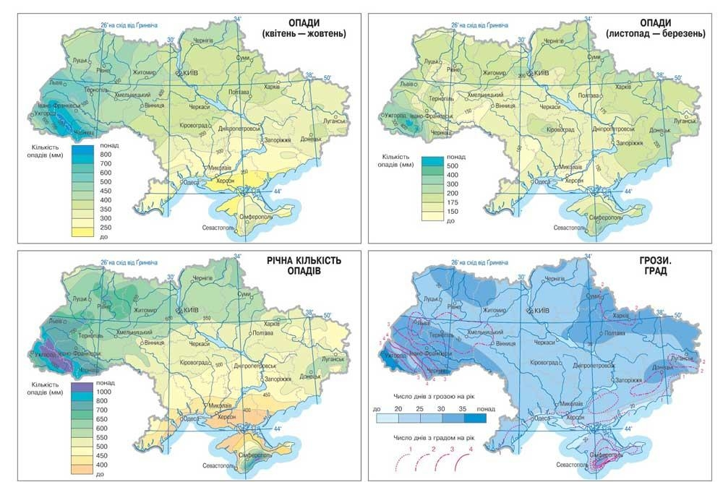

Завдання 13. Дайте узагальнену оцінку клімату для життя та господарської діяльності людей у різних частинах України.
У цілому клімат України досить сприятливий для життя й діяльності населення. Дещо погіршують умови господарської діяльності посушливості клімату південної й південно-східної частини України (у межах природної зони степу) та надмірне зволоженість клімату західної частини України (зокрема, Карпат).
Завдання 14. Поміркуйте ,чи змінилася частота проявів небезпечних стихійних явищ у зв’язку зі змінами циркуляції атмосфери.
На території України, зокрема у її східній частині, зменшується кількість днів із сильними морозами ,сильними хуртовинами у зв’язку зі зменшенням впливу Сибірського антициклону. У західній частині країни , унаслідок активізації циклональної циркуляції , зросли частота й сила сильних опадів і вітрів. У південній частині України влітку внаслідок збільшення впливу Азорського максимуму в окремі роки збільшується кількість днів із сильною спекою.
Завдання 15. Пригадайте приклади народних прикмет погіршення погоди, покращення погоди та відсутності будь яких змін.
Зміни в природі перед зміною погоди вчені називають місцевими ознаками,а їх описання, що передавалися з покоління в покоління, народними прикметами завбачення погоди.
Прикмети погіршення погоди (настання негоди): уранці роса не випала, день жаркий і душний,у деяких рослин (кульбаби,мальви,березки,нагідок) перед дощем закриваються квіти,складається листя (у конюшини), в інших рослин ( в акації, бузку) квіти дуже пахнуть,перед дощем і вітром комахи ховаються (змовкає «концерт « коників,закриваються входи у мурашники),а от комарі стають більш надокучливими.
Прикмети покращення погоди :утворення роси, а взимку-інею після заходу Сонця і їх зникнення після сходу Сонця; туман під час сходу Сонця; зірки вночі слабо мерехтять; посилення вітру вдень і його стихання увечері та інших прикмет. Характеризуючи кліматичні сезони, слід указати, що найбільш чітко чотири сезони виражені в помірних широтах.
Завдання 16. Користуючись картою атласу,охарактеризуйте пануючі повітряні маси над територією України.
Завдання 17. Позначте на контурній карті межі територій, які отримують найменшу кількість тепла.
Завдання 18. На контурній карті позначте стрілками напрями переважаючих вітрів на території України влітку.
Завдання 19 Користуючись кліматичними картами визначте які регіони найбільш потерпають від гроз та граду?
Для Українських Карпат найбільш характерні сильні зливи, що викликають селеві та зливові потоки, град, сильні вітри, тумани, заметілі, сильні снігопади.
Сильні дощі. В Україні серед стихійних явищ найбільш частими є сильні дощі (зливи). Вони спостерігаються щорічно і поширюються на значні території. Частіше за все вони бувають у Карпатах та в горах Криму.
Град. В теплий період року сильні дощі супроводжуються градом, що завдає відчутних збитків сільськогосподарським культурам. Град - це атмосферні опади у вигляді частинок льоду неправильної форми. Найчастіше град випадає у гірських районах Криму та Карпат.
У 40% випадків випадання граду спостерігається дрібний інтенсивний град. Великий град відмічається в період з кінця серпня до середини вересня в Автономній Республіці Крим, в Полтавській, Чернівецькій, Тернопільській областях, менший - в Сумській, Луганській, Запорізькій, Миколаївській, Одеській та Херсонській областях.
Завдання 7. Користуючись кліматичними картами визначте які регіони найбільш потерпають суховіїв?
Суховії. В Україні інтенсивні суховії спостерігаються майже щорічно. Суховії - це вітри з високою температурою і низькою відносною вологістю повітря. Під час суховіїв посилюється випаровування, що при нестачі вологи у ґрунті часто призводить до в'янення та загибелі рослин. Найбільш зазнає дії суховіїв степова зона, а також частково зона лісостепу.
Завдання 8. Користуючись кліматичними картами визначте які регіони найбільш потерпають від туманів?
Тумани. Тумани погіршують видимість на шляхах, створюють перешкоди для роботи різних видів транспорту, сприяють забрудненню повітря. Сильні тумани спостерігаються переважно в холодну пору року. Найчастіше вони виникають у гірських районах Криму і Карпат та іноді на південному березі Криму. Сезон туманів починається у жовтні, закінчується у квітні.
Кількість днів з туманами тут становить близько 100, а з сильними туманами - до 80. На підвищених територіях центральної та південної частини України (Донецький Кряж, Приазовська, Волинська, Подільська Придніпровська височини) кількість днів з туманами складає близько 80, з сильними туманами - до 30. На рівнинній території південної частини Степової зони тумани бувають близько 30 днів на рік, а сильні - 10-20 днів протягом року.

Води суходолу і водні ресурси
- Яка складова внутрішніх вод позначена на схемі знаком питання?

А Моря
Б Затоки
В Болота
Г Джерела
Дайте визначення та позначте відповідним значком на контурній карті.

- Прийом «Вставити відповідність»
Завдання. Встановіть відповідність між річками України та характером течії і будови річкової долини: гірські, рівнинні, гірсько-рівнинні.
Річки: Дунай,Дністер, Тиса, Прут, Черемош, Південний Буг, Прип’ять , Десна, Інгулець, Самара,Псел.
- Прийом «Складне питання»
- Поясніть, чому у верхів’ях річки переважає руйнівна робота, у середній течії – транспортна, а в нижній – акумулятивна.
- Річки, що беруть початок у горах Українських Карпатах , у своїй верхній течії – гірські. Поміркуйте, чи можна стверджувати , яким буде паводковий режим цих річок ?
- Прийом «Географічний практикум»
- Задача. Похил річки Дніпро становить 11 см/км, довжина 2285 км. Визначте, на якій висоті над рівнем моря Дніпро бере початок.
- Визначте витрату води у річці на ділянці, ширина якої сягає 20 м, середня глибина -1,5 м, а швидкість течії – 2 м/c.
- Визначте похил річки Сіверський Донець. Якщо її витік розташований на висоті 200м над рівнем моря, гирло - висоті 5,5 м, а її довжина 1053 км.
- Визначте падіння і похил річки Південний Буг, довжина якої 806 км, висота витоку становить 321м, а гирло розташоване на висоті 0м від рівня моря.
- Визначте річний стік Дніпра, якщо його витрати води в гирлі становить 1700м³/c .
- Прийом «Закодоване слово»
Завдання. Встановивши правильну відповідність, розшифруйте слово. На виконання завдання відводять 5 хв.
№ | Питання | Відповідь |  | Закодова-на літера
1 | Вузька, глибока долина з майже прямовисними схилами й вузьким дном | А | Меандри | П
2 | Озеро серпоподібної форми, що поступово перетворюється на болото внаслідок заростання | Б | Ерозія | О
3 | Частина річкової долини, завжди заповнена водою | В | Каньйон | Д
4 | Петлеподібні, звивисті вигини річки | Г | Стариця | Н
5 | Найнижчий рівень води в річці | Д | Річище | І
6 | Руйнівна робота річки | Е | Межень | Р

- Прийом «Картографічний»
Які річки відповідають цифрам на контурній карті?
1 - _______________________________________________________________;
2 - _______________________________________________________________;
3 - _______________________________________________________________;
4 - _______________________________________________________________;
5 - _______________________________________________________________;
6 - _______________________________________________________________.

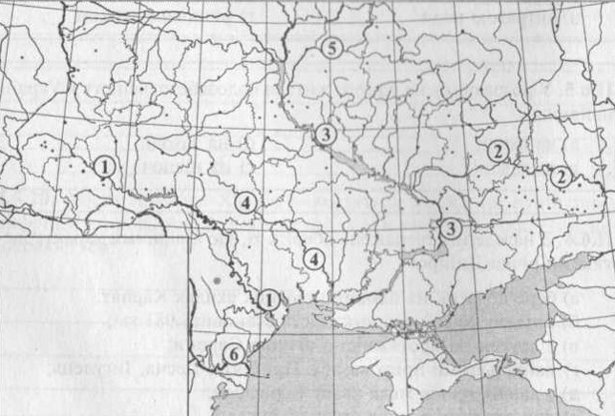
Позначте на контурній карті межі басейну та найбільші притоки Дніпра.
Якими цифрами позначені на контурній карті озера?
Шацькі - ______
Ялпуг - ______
Сасик (Кундук) - ______
Сасик - ______
Китай - ______
Донузлав - ______

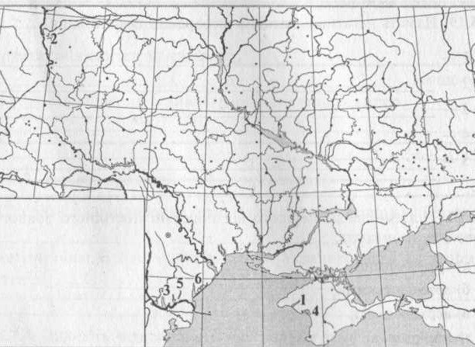

Ґрунти та ґрунтові ресурси
1. Завдання.
Учитель зачитує твердження, а учні позначають, яким типом грунтів вони відповідають: дерново-підзолисті (1), типові чорноземи (2), південні чорноземи (3), каштанові (4). Залежно від того, яка передбачається відповідь, учні мають написати певну цифру.
1. Ці ґрунти сформувалися на засолених материнських породах в умовах високих літніх температур і браку опадів.
2. Ці ґрунти займають північну частину Причорноморської низовини й південну частину степового Криму.
3. Ці грунти сформувалися під дубово-сосновими лісами з розвиненим трав’яним покривом.
4. Ці ґрунти розвинулися за умов періодичного промивного режиму й глибокого залягання ґрунтових вод під лучно-степовою рослинністю.
5. Ці ґрунти містять лише 1-3% гумусу й мають кислу реакцію.
6. Ці ґрунти утворилися в умовах посушливого клімату, розрідженого тра’вяного покриву ковилово-типчакових степів.
7. Ці ґрунти сформувалися на півдні Причорноморської низовини й у частині степового Криму потребують регульованого поливу.
(Відповіді: 4,3,1,2,1,3,4 – покажіть ці ґрунти на карті).
2. Завдання.
Розгадай ребус:
Г Ґ ,, НТ
3 Завдання.
На контурній карті позначте поширення ґрунтів з півночі на південь.
4. Завдання.
За картою визначте родючість ґрунтів природних зон України:
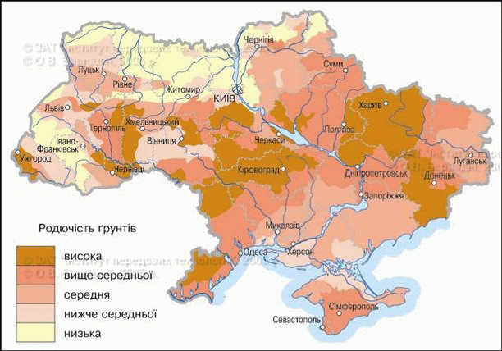
Завдання 5.
За картою грунтів визначте, які ґрунти поширені у Черкаській області.
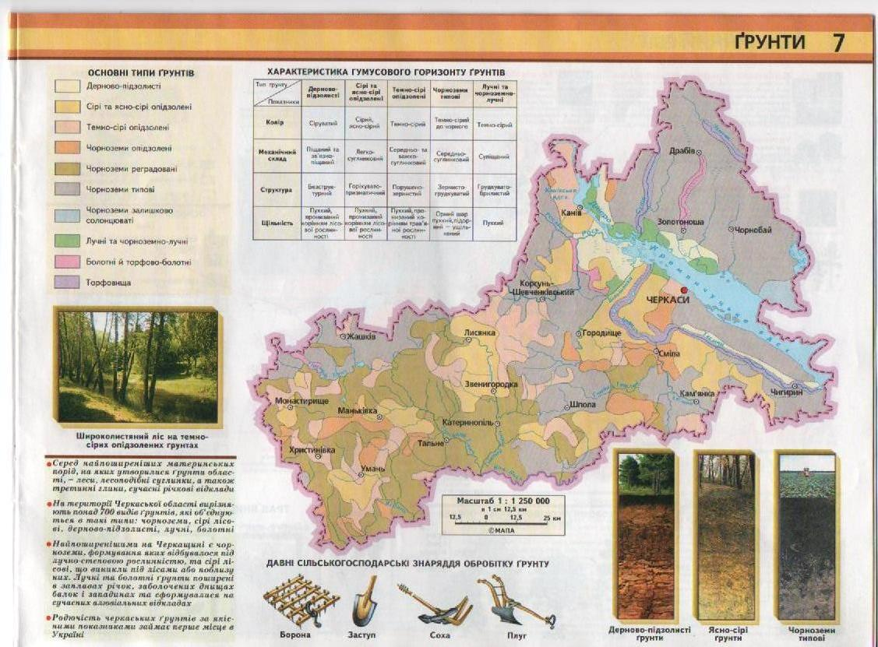
Завдання 6.
За текстом визначте, який це тип ґрунту:
1. Якщо у ґрунті багато піску, то він називається (піщаним).
2. Якщо у ґрунті багато глини, то це ґрунт (глинистий).
3. Якщо у ґрунті багато перегної, поживних речовин, ґрунт має чорне забарвлення, то він називається (чорнозем).

Тваринний світ України
Завдання 1.
За даною картою випишіть по 3 представники птахів, плазунів, земноводних, комах, ссавців, які мешкають на придніпровській височині.
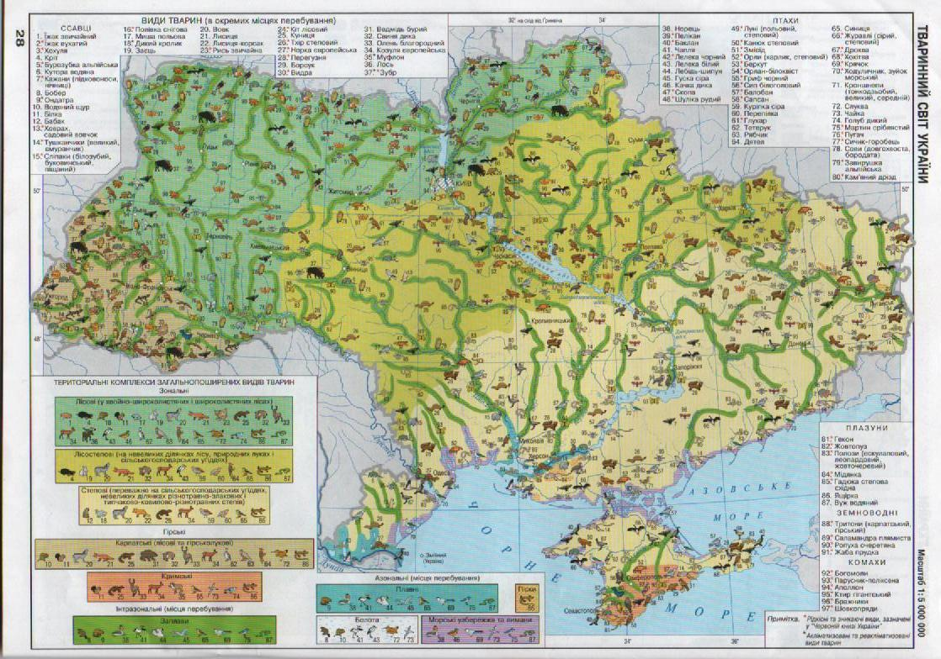
Завдання 2.
За картою випишіть по природних зонах, які тварини їх населяють:
 | Мішані ліси | Лісостеп | Степ
Тварини

Завдання 3.
Уявіть, що вам запропонували взяти участь у створенні зоопарку. Складіть список тварин, яких ви бажаєте розмістити; укажіть у яких районах України вони поширені(позначте на контурній карті)
Завдання 4.
Розгляньте карту Черкаської області (тваринний світ) і випишіть найпоширеніші види тварин
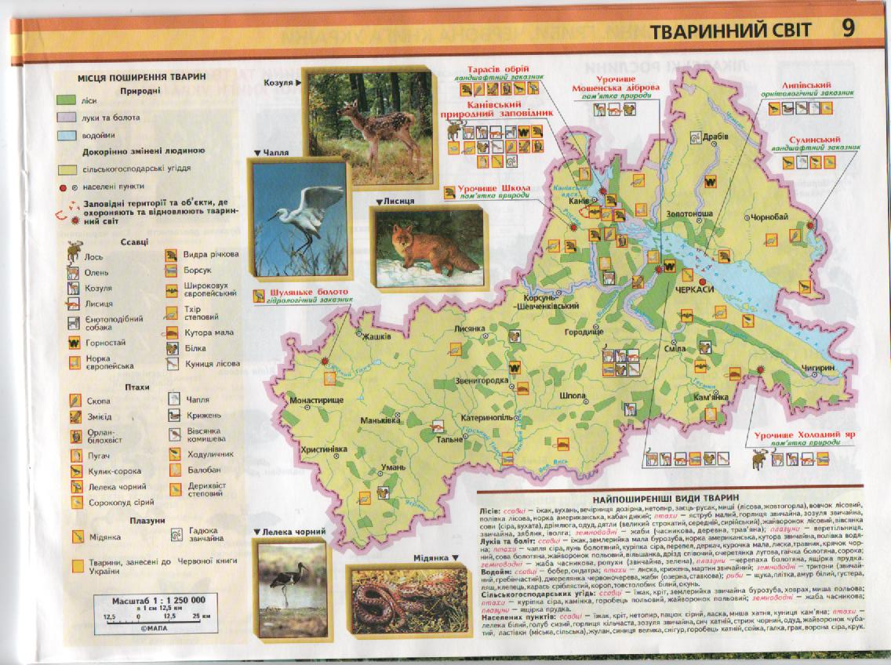

Рослинність
Завдання 1.
Учитель зачитує твердження, а учні визначають, яким типам рослинності вони відповідають: лісовий (1), степовий (2), лучний (3), болотяний (4). Залежно від того, яка передбачається відповідь, учні мають написати певну цифру.
1. Серед рослин, що належать до цього типу, виокремлюються очерет, осока, лепеха.
2. Зовні цей тип рослинності являє собою території, які вкриті ковилою, типчаком та іншими рослинами.
3. Жодний інший тип рослинності не відбиває настільки чітко сезонних змін.
4. Більшість цього типу рослинності розташовано в Українських Карпатах і Поліссі.
5. Залежно від місця розташування розрізняють заплавні, материкові, гірські різновиди цього типу рослинності.
6. Цей тип рослинності являє собою природні косовиці й пасовища.
(Відповіді 4,2,1,1,3,3,)
2. Завдання.
За картою випишіть рослини, які занесені до Червоної книги України.
3. Завдання.
На контурній карті позначте поширення переважаючих деревних порід України
4. Завдання.
За картою випишіть головні лісоутворювальні породи Черкаської області
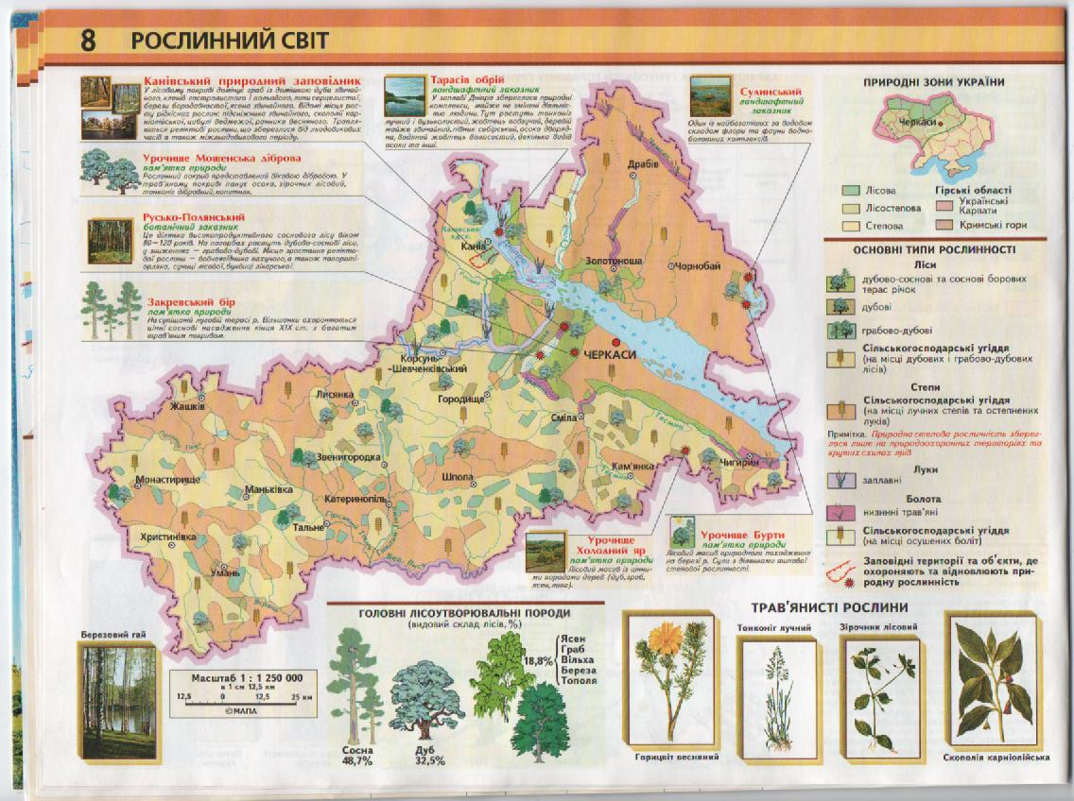

Ландшафти України
Зона мішаних і широколистих лісів
- Поміркуйте про яку природну зону йде мова та покажіть її на карті України: «Збираючись у мандрівку, не забудьте взяти з собою парасольку чи гумові чоботи, бо це край боліт і частих дощів. Коли хочете поласувати ягодами брусниць, чорниць, шукайте довкола заболочених лісів. Будьте ввічливі з лісовими жителями, щоб часом не розізлити рись, кабана, вовка.»
- Гра «Вірю – не вірю» з коментарем та використанням географічної карти (географічні об`єкти показати на карті)
- Чи вірите ви, що природна зона – це частина природної країни? (+)
- Чи вірите ви, що зона мішаних лісів займає найбільшу площу серед природних зон України? (-)
- Чи вірите ви, що рельєф зони мішаних лісів переважно височинний?(-)
- Чи вірите ви , що максимальна абсолютна висота Полісся 316 м?(+)
- Чи вірите ви, що Українське Полісся є найбільш зволоженою природною зоною України?(+)
- Чи вірите ви, що в зоні мішаних лісів переважають південні вітри?
- Чи вірите ви, що Полісся – найбільший в Україні природній нагромаджувач прісної води?(+)
- Чи вірите ви, щонайбільші річки Полісся – Горинь, Уж?(-)
- Чи вірите ви, що Українське Полісся поділяється на 5 фізико-географічних областей?(-)
- Чи вірите ви, що більша частина Чернігівської області знаходиться в межах зони мішаних лісів?(+)
Лісостепова зона України
- «Відгадай назву»(географічна плутанина)
Потрібно поставити літери в правильному порядку, щоб утворилися назви географічних об`єктів зони лісостепу та показати їх на карті України.
НКЕМРЕУЬЧЦЕК назва штучної водойми
ЕСПЛ річка
РІДСНЕТ річка
ПТИОИМТІСЧАН печера
РИБОДОМЕ вапнякові скелясті пасма

- За картою «Фізико-географічне районування» визначити північну та південну межу Лісостепу. Визначити, які області повністю чи частково розташовані в межах зони Лісостепу

Зона степів України
- Поміркуйте про яку природну зону йде мова та покажіть її на карті України: «На цій місцевості немає ні швидкоплинних річок, ні високих гір, ні непрохідних лісів. Зате є рівнина і простір до самого горизонту. Особливо гарно тут навесні. Ось уявіть собі: яскраві, духмяні квіти, величезне блакитне шатро неба, безмежний простір і лагідний, теплий вітер, що вільно гуляє від горизонту до горизонту. Але не тільки весна, а й пекуче літнє сонце, і снігові заметілі взимку, і навіть осіння негода, все подобається людям, які живуть тут.»
- Картографічний диктант
Учні у зошитах замальовують картосхему України, на якій позначені межі природних країн і зон. Учитель називає певні ознаки, назви, терміни, які характерні для різних природних зон, вказуючи їхні порядкові номери. Учні повинні поставити цифри на картосхему у відповідну зону.
Пропонований перелік:
1 – займає 20% від загальної площі України; 2- має вихід до морів; 3 –переважають «транзитні» річки; 4 – найбільше знаходилася під впливом льодовика; 5 – характерні леси і лесовидні суглинки; 6 – найбільш поширений яружно – балковий рельєф; 7 – характерні рослини-ефемери; 8 – природний національний парк Подільські Товтри; 9 – Чорноморський біосферний заповідник; 10 – значна заболоченість; 11 – Шацькі озера; 12 – м. Чернігів; 13 – м.Харків; 14-м. Донецьк; 15 – Західноукраїнська провінція; 16-Мале Полісся; 17-Північностепова підзона; 18 – Донецький кряж; 19-Подільська височина; 20 – Поліська низовина.

Кримські гори
- Вікторина «плюс» географічна карта
Відповідаючи на запитання, власні географічні назви покажіть на карті
- Найвища вершина Кримських гір. (Роман-Кош)
- Найвище пасмо Кримських гір. (Головне)
- Згаслий вулкан – вулканічне плато. (Карадаг)
- Найбільш вітряне місце нашої країни. (Ай – Петрі)
- Глибока ущелина в горах, вироблена текучими водами. (Каньйон)
- Плоскі безлісі вершини. (Яйли)
- «Ведмежий» мис і гора на Південному березі Криму. (Аю – Даг)
- Найстаріше дерево в Україні та Європі. (Мамонтове)
- Морський порт, який був світовим центром торгівлі. (Кафа (Феодосія))
Українські Карпати
- Прийом «Будівельник»
Спробуйте уявити себе на місці великого творця. Перед вашими очима набір природних компонентів і їх характеристик. Оберіть серед них ті, які стосуються природного комплексу Українських Карпат. Напишіть індекс. Цей індекс складатиметься з порядкових номерів природних компонентів. Власні географічні назви покажіть на карті.
- Грунти – переважно буроземи кислі.
- Негуста річкова мережа.
- Найвища в Українських Карпатах г. Говерла.
- Полого-хвилясті безлісі ділянки в Карпатах – полонини.
- Густа річкова мережа. Живлення переважно дощове.
- Коефіцієнт зволоження менше 1.
- Протікає р. Дніпро.
- Коефіцієнт зволоження більше 1.
- У природний комплекс входять Карпати, Закарпатська низовина, Прикарпатська височина.
- Субтропічний тип клімату.
- Опадів випадає до 1600 мм.
- Донецька височина.
- Саламандра.
Індекс правильної відповіді (1,3,4,5,8,9,11,13)
- Прийом «Мандрівники»
Маршрутний лист №1
Використовуючи карти атласу, здійсніть уявну подорож із Закарпатської низовини через перевал до Передкарпаття, опишіть зміни висот та поясніть причини таких змін.
Маршрутний лист № 2
За допомогою геологічної карти здійсніть уявну геологічну експедицію Українськими Карпатами, визначте склад і вік гірських порід, з яких складені пасма Карпат. Проілюструйте свою відповідь зразками мінералів та гірських порід зі шкільної колекції.
- Прийом «Дослідники»
· За геологічною і тектонічною картами визначте, коли утворились гори Карпати. (Альпійська епоха горотворення, їм 70 млн років)
· Що свідчить про те, що гори формуються й нині? (Інтенсивні вертикальні і горизонтальні рухи)
· Якими гірськими породами складені гори? (Породи, що малостійкі до ерозії: глинисті сланці, пісковик, вапняк.)
· Які особливості рельєфу гір? З яких основних пасом вони складаються? (Гірські пасма розташовані паралельно одне до одного, це складчасті гори. Зовнішні Карпати, Вододільно-Верховинські Карпати, ІІолонинсько- Чорногорський хребет, Чивчинські гори і Ра хівський масив.)
- Гідрологічні особливості річок Карпат
Стогне Черемош, лютує,
В шумі білому шумить,
Греблі, камені шматує
І орлом кудись летить.
За фізичною картою встановіть, які річки протікають у Карпатах, покажіть їх на карті. (Сян, Дністер Стрий, Лімниця, Свіча Бистриця, Прут, Черемош, Тиса, Уж, Теребля Ріка)

Чорне море
- За допомогою карти атласу підпишіть назви річок , які впадають до Чорного моря.
2. Відгадуючи географічні назви кросворду «Затока», покажи їх на карті
Кросворд «Затока»
 |  |  |  |  |  |  |  | 1 |  | З
2 |  |  |  |  |  |  |  |  |  | А
 |  |  | 3 |  |  |  |  |  |  | Т
 |  |  |  |  |  | 4 |  |  |  | О
 | 5 |  |  |  |  |  |  |  |  | К
 |  |  | 6 |  |  |  |  |  |  | А

1. Затока, що знаходиться в районі Керченського півострова. (Казантипська)
2. Затока, що має однакову назву з островом у Чорному морі. (Тендрівська)
3. Назва затоки походить від стародавньої грецької назви м. Євпаторія. (Каркінітська)
4.Затока, на березі якої розташований чорноморський порт, який у давнину називали Кафою.(Феодосійська)
5. Затока Чорного моря поблизу узбережжя Криму. (Каламітська)
6. Чорноморська затока поблизу м. Скадовськ. (Джарилгатська)
Азовське море
- Вікторина «плюс» географічна карта
О моє чудове море!
Де ж мені красок узяти,
Щоб весь чар твій, всю принаду
На папері змалювати.
Б. Лепкий
1. У скільки разів Азовське море менше за Чорне? (В 11 разів)
2. Назвіть та покажіть найбільшу затоку поблизу берегів України? (Таганрозька)
3. Назвіть та покажіть найбільший півострів в Україні, Який омивається Чорним та Азовським морями. (Кримський)
4. Як називали Азовське море стародавні греки? (Меотидою)
5. Які ссавці водяться в Азовському морі?
6. Коли вперше почали досліджувати Азовське море? (перші гідрографічні дослідження було проведено за наказом Петра І в 1696 році)
7. Назвіть та покажіть один з мальовничих та найбільших островів Азовського моря. (Коса Бирючий Острів)
- Розв`язуючи кросворд «Коси Азовського моря», відшукай їх на карті
Кросворд «Коса»
1 |  |  |  |  |  |  |  | К
2 |  |  |  |  |  |  |  | О
 |  | 3 |  |  |  |  |  | С
 | 4 |  |  |  |  |  |  | А

- Коса, яка відділяє затоку Сиваш від Азовського моря. Її назва походить від стародавнього укріплення. (Арабатська Стрілка)
- Коса у північно-західній частині Азовського моря. (Бирючий острів)
- Коса, назва якої має однаковий корінь з назвами мису та річки басейну Азовського моря. (Бердянська)
- Коса, що має однакову назву з річкою та затокою Азовського моря. (Обитічна)
- «Виправ помилку»
Учням надається фрагмент карти регіону Азовського моря, на якій позначені неіснуючі географічні об`єкти й навпаки.

Природокористування
Налаштування учнів на успіх..
Земля — не рабиня наша, а мати.
Сонце — не вітчим, а рідний батько,
Ліси — наші брати, річки — сестри.
Дощі, вітри, сніги — добрі гості.
А ми на своїй планеті —
Не тимчасові мешканці, а мудрі господарі!
В. Симоненко

- Користуючись картами, знайдіть природоохоронні об’єкти України, які вам відомі і про які ви почули на сьогоднішньому уроці та позначте їх на контурній карті.
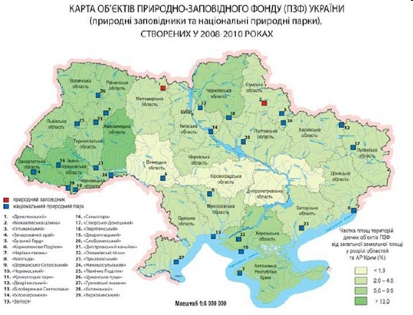
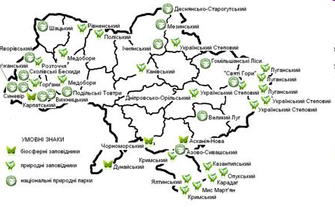
- Прочитай текст познач вказані міста на контурній карті, які причини зумовили високий рівень забруднення у вказаних містах.
З 1992 року територія України оголошена зоною екологічної кризи. На екологічній карті ООН Україна забарвлена у чорний колір – це колір країни, де є вимираюча нація.
На сьогодні в 21 місті України, де проживає більше 21 % населення держави, рівень забруднення повітря шкідливими речовинами перевищує допустиму норму в 15 разів і лише в чотирьох із 45 великих міст країни знаходиться в допустимих межах.
• Макіївка, Дніпродзержинськ, Одеса, Донецьк, Горлівка – найбрудніші міста України. Тут повітря містить найбільшу кількість шкідливих речовин.
- Відгадай загадки про рослини і тварини, які занесені до Червоної Книги України та підлягають охороні. (позначте їх на контурній карті)
- Рослина, назва якої говорить, що вона з лісу. (Лілія | лісова)
- Рослина-хижак. (Росичка)
- Квіти, що горять. (Горицвіт)
- Ласощі для вовка. (Вовчі ягоди)
- Пара для журавля. (Журавлина)
- Рослина, що вміє плавати. (Водяний горіх плаваючий)
- Зазвичай приходить вночі. (Сон чорніючий)
- Рослина з-під снігу. (Підсніжник)
- Тварина з довгим носом і хвостом. (Вихухіль)
- Глухий птах. (Глухар)
- Птах для полювання. (Сокіл)
- Взимку білий, влітку сірий. (Заєць біляк)
- Хоч і степовий, а живе і в лісі. (Тхір степовий)
- Найбільший представник родини котячих України. (Рись)

- Під час визначення екологічних проблем Звенигородщини, позначте на топографічній карті річку Гнилий Тікич та її притоку Погибну.

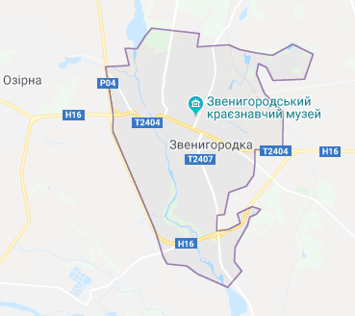

5. «Неймовірна 7». Про які географічні об’єкти та явища йде мова, позначте іх на контурній карті. Підготуйте повідомлення про них з інтернетджерел
1. Країна в якій є місто-звалище електронного сміття зі всього світу Агбогблоші.
2. Матеріал, який «взяв в полон» всю планету, а в Тихому океані є острів з цих відходів.
3. Ця дірка діаметром понад 1000 км вперше була виявлена в 1985 р. над Антарктидою.Через неї підсилюється потік сонячної радіації на землю і викликає у людей зростання числа ракових утворень шкіри.
4. Результат дії цих опадів. Також вони дають окислення ґрунтів, загибель лісів, корозію мостів і дамб, наносять шкоду здоров'ю людей. Вони виникають через потрапляння в атмосферу продуктів спалення вугілля, нафти, природного газу.
6. «Легені» нашої планети.
7. «Льодяна країна» , яка є однією з найбільше екологічно благополучних в Європі. 85% її мешканців опалюють свої будинки геотермальними джерелами.

Розділ IV. Населення України та світу
Тема 1. Кількість населення і чинники, які на неї впливають.
- Прийом «Знайдіть помилку».
На роздатковому дидактичному матеріалі(контурна карта «Політична карта світу»), позначені 6 країн світу.
Але дві із них позначені неправильно.
Завдання учням: знайти помилку та виправити її.
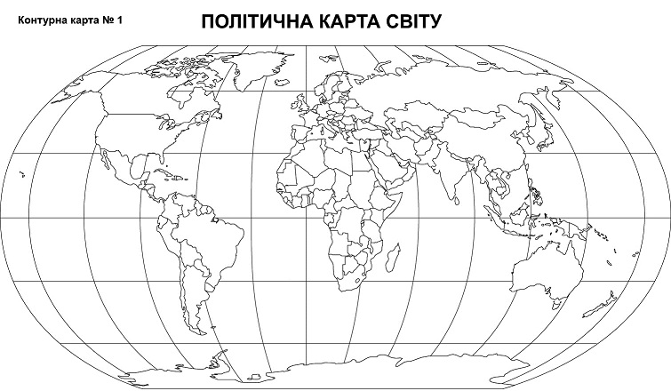
Умовні позначення:
1 | Південний Судан |  | 4 | Нігер
2 | Малаві |  | 5 | Уганда
3 | Бурунді |  | 6 | Єгипет

№ | Завдання
1. | Нанесіть на контурну карту « Політична карта світу» :  - п’ять країн Африки , які є лідерами за природним приростом в світі;  - п’ять країн світу, які проводять демографічну політику спрямовану на підвищення народжуваності населення.
2. | Нанесіть на контурну карту « Адміністративний устрій України» області з найбільшим і найменшим природним приростом.
2.Картографічний практикум.

Тема 2. Статево-віковий склад населення світу й України.
- Прийом «Хто перший».
Два учні стоять біля стінної карти. Вчитель, а потім й інші учні по черзі називають географічні об’єкти, які необхідно показати на карті.
Якщо відповідь відсутня, то об’єкт показує той учень, який його назвав. Перемагає той, хто перший показав більшість об’єктів. Ця гра сприяє кращому засвоєнню потрібної кількості номенклатури, адже працює весь клас; одні учні працюють зі стінною картою, а інші – з картами атласу.
№ | І учень | № | ІІ учень
1 | Саудівська Аравія | 1 | Індія
2 | Китай | 2 | Пакистан
3 | Малайзія | 3 | Іран
4 | Ісландія | 4 | Норвегія
5 | Гаїті | 5 | Японія
6 | Швеція | 6 | Франція
№ | Завдання
1. | 1. Нанесіть на контурну карту «Політична карта світу» :  - п’ять країн світу в яких кількість чоловіків більша за кількість жінок;  - п’ять країн світу в яких тривалість життя населення висока;  - країни , в яких переважають особи середнього віку;  - країни , в яких переважають особи старшого віку.
2. | 2. Нанесіть на контурну карту «Адміністративний устрій України»:  - області з переважанням жінок над чоловіками, і навпаки.  - області , які мають частку населення молодшої вікової групи більшу, ніж у старшої;  - області , кількість населення молодшої вікової групи менша за кількість старшої.
2. Картографічний практикум.
Тема 3. Механічний рух населення.
1.Прийом «Збери карту».
Контурні карти «Політична карта світу» і «Адміністративний устрій України» розрізають на 8-10 частин.
Завдання групі учнів скласти контурні карти за вказаний час.
Перемагає той, хто швидше виконає завдання.
2. Картографічний практикум.
№ | Завдання
1. | Нанесіть на контурну карту «Політична карта світу» :  - три основні світові центри імміграції;  - п’ять країн світу Західної і Східної діаспори.
2. | Нанесіть на контурну карту «Адміністративний устрій України»:  - п’ять міст України , для яких властиві маятникові міграції;  - три області до яких виїжджають переселенці зі сходу України.

Тема 4. Густота населення світу й України.
- Прийом «Силует».
Готуються картки з контуром областей (країн).
За силуетом учні повинні назвати область( країну).
Щоб ускладнити завдання можна скласти питання відповідно до кожного контура країни або області.
- Вкажіть країни з високими показниками густоти населення;
- Вкажіть країни з низькими показниками густоти населення;
- Вкажіть області України з високими показниками густоти населення;
- Вкажіть області України з низькими показниками густоти населення.
2. Картографічний практикум.
№ | Завдання
1. | Нанесіть на контурну карту «Політична карта світу» :  - три райони з найменшою густотою населення в світі;  - три регіони світу з найбільшою густотою населення в світі.
2. | Нанесіть на контурну карту «Адміністративний устрій України» області з:  - найвищою густотою населення;  - низькою густотою населення.

Тема 5. Міські та сільські населені пункти. Урбанізація.
1. Прийом «Один зайвий».
В кожному запропонованому варіанті назв регіонів і країн світу, один є зайвим. Визначити цей об’єкт і пояснити, чому саме він є зайвим.
- Австралія, Англо-Америка,Африка;
Рівень урбанізації в Африці низький.
- Лонлів, Прирейнський, Сансан.
Сансан – мегалополіс розташований в Англо-Америці(США)
2. Картографічний практикум.
№ | Завдання
1. | Нанесіть на контурну карту «Політична карта світу» :  - три регіона з найвищими показниками рівня урбанізації.  - три країни Азії в яких понад половина міст-велетнів.
2. | Нанесіть на контурну карту «Політична карта світу» :  - найбільші мегаполіси світу.

Тема 6. Міста й села України.
- Прийом «Географічне лото ».
Індивідуальна робота:
Учень отримує контурну карту і шість папірців на яких надруковані назви міст України. За вказаний час учень зобов`язаний відшукати вказані міста і покласти папірці на контури областей в яких ці міста розташовані.
Групова робота:
Клас поділено на групи: кожна група отримує контурну карту 12 карток з назвами міст України. За вказаний час групи зобов`язані правильно розв`язати завдання. Група яка перша виконала завдання є переможцями.
2. Картографічний практикум.
№ | Завдання
1. | Нанесіть на контурну карту «Адміністративний устрій України» :  - міста –мільйонери;  - п’ять дуже великих міст.
2. | Нанесіть на контурну карту «Адміністративний устрій України» :  - області з високим рівнем урбанізації;  - області з низьким рівнем урбанізації.

Тема 7. Етноси. Найпоширеніші мовні сім’ї світу.
1. Прийом «Етнографічний калейдоскоп».
Використовуючи карти атласу та підручника, випишіть найбільші за кількістю носіїв мовні сім’ї та групи, та їх географію.
Дані занесіть до таблиці.
Мовні сім’ї | Мовні групи | Регіони

2. Картографічний практикум.
№ | Завдання
1. | Нанесіть на контурну карту «Політична карта світу» :  - регіони світу де найбільшою за кількістю носіїв мови є індоєвропейська сім’я.  - країни в яких розмовляють мовами найбільшої індоарійської групи.
2. | Нанесіть на контурну карту «Політична карта світу» :  - три однонаціональні країни;  - дві двонаціональні країни;  - три багатонаціональні країни.

Тема 8. Національний склад населення України.
- Прийом «Назви , та покажи».
Біля дошки один учень.
Учні класу задають йому по – черзі запитання, відповіді на які він показує на настінній карті «Адміністративний поділ України».
Приклади питань:
- область України в якій проживають білоруси;
- область України в якій проживають поляки;
- область України в якій проживають греки.
2. Картографічний практикум.
№ | Завдання
1. | Нанесіть на контурну карту «Адміністративний устрій України» області в яких проживає найбільше :  - росіян,білорусів,молдаван,кримських татар.  - болгар,угорців, румунів,поляків, євреїв.
2. | Нанесіть на контурну карту «Адміністративний устрій України» області в яких проживають:  - гуцули,бойки,лемки, поліщуки,литвини,русини.

Тема 9. Релігійний склад населення світу й України.
1. Прийом «Лабіринт».
На дошці висить плакат на якому намальований лабіринт.
Клас поділений на групи.
Завдання учнів класу знайти вихід з лабіринту. Щоб вийти з лабіринту учні зобов’язані дати відповідь на питання, і показати відповідь на настінній карті. Одна клітинка лабіринту одне питання. Крім безпечних клітинок в одне питання, є клітинки –пастки. Потрапивши на дану клітинку учень крім основного питання має дати відповідь ще на додаткове питання.
Приклад запитань:
1.Жителі якого регіону світу сповідують буддизм?
2. Жителі якого регіону світу сповідують іслам?
3. Країна світу в якій сповідують синтоїзм.
2. Картографічний практикум.
№ | Завдання
1. | Нанесіть на контурну карту «Політична карта світу» :  - по три країни в яких сповідують православ`я, католицизм протестантизм;  - три країни в яких сповідують мусульманство;  - три країни в яких сповідують буддизм.
2. | Нанесіть на контурну карту «Адміністративний устрій України» області в яких діє:  - Українська православна церква Київського патріархату(УПЦКП).  - Українська греко-католицька церква(УГКЦ).

Тема 10. Трудові ресурси.
1. Прийом «Пошукова експедиція».
Використовуючи карти атласу і текст підручника учні заповнють таблицю
Якість трудових ресурсів | Країни

2. Картографічний практикум.
№ | Завдання
1. | Нанесіть на контурну карту « Політична карта світу» :  - країну, яка перша створила пенсійну систему;  - країни світу, яка мають висококваліфіковані трудові ресурси.  - регіони світу з найбільшим і найменшим рівнем безробіття.
2. | Нанесіть на контурну карту « Політична карта світу» :  - країни світу, в яких населення зайняте в с/г;  - країни світу, в яких населення зайняте в промисловості;  - країни світу, в яких населення зайняте в невиробничій сфері.

Тема 11. Зайнятість населення в Україні.
- Прийом «Працюючий і безробітній».
Біля дошки два учня.
Один має емблему «Працюючий», другий «Безробітній».
По черзі вони отримують від однокласників назви країн.
Відповідно до рівня безробіття в країні учні показують країни на карті.
2. Картографічний практикум.
№ | Завдання
1. | Нанесіть на контурну карту «Адміністративний устрій України» області з:  - найвищим рівнем зайнятості населення в промисловості;  - найнижчим рівнем зайнятості населення в промисловості.
2. | Нанесіть на контурну карту «Адміністративний устрій України» області з:  - найвищим рівнем безробіття населення ;  - найнижчим рівнем безробіття населення .

Література
- Булгакова Т. Є. Практичні завдання на контурних картах. 5-10 класи / Булгакова Т. Є., Байназаров А. М. // Бібліотека журналу «Географія». – Х.: Видавнича група «Основа», Випуск № 1 - 2005. - 112 с.
- Довгань Г. Д. Готові картки-завдання для поточного оцінювання. Фізична географія України. 8 клас /Довгань Г. Д. // Бібліотека журналу «Географія». – Випуск № 3(51) – Х.: Видавнича група «Основа», 2008. – 128с.
- Шуліка К. С. Природні умови й ресурси України. 8 клас. Розробки уроків. Частина І. / Шуліка К. С. // Бібліотека журналу «Географія». Випуск № 8(116) – Х.: Видавнича група «Основа», 2013. – 93] с. –
- Довгань Г. Д. Завдання для поточного контролю. 8 клас. Готуємось до ЗНО. / Довгань Г. Д. // Бібліотека журналу «Географія». Випуск № 2(110) – Х,: – Видавнича група «Основа», 2013. – 79 с.
- Андрощук А. І. Географічні диктанти. 8 клас. / Андрощук А. І. //– Х.: Видавнича група « Основа», 2013. – 111, [1] с.
- Пилипченко Т. М. Диференційовані завдання з географії 8 класу. Географічний простір України / Т. М. Пилипченко. //– Х.: Видавнича « Основа», 2016. – 78 [2] с.: іл., табл.
- Довгань Г. Д. Географія: підруч. для 8 класу загальноосвіт. навч. закладів / Г. Д. Довгань, О. Г. Стадник. //– Х.: Видавництво «Ранок», 2016. – 272 с.: іл.
- Булава Л.М. Фізична географія України. Дидактичні матеріали для формування предметної компетентності учнів / Булава Л.М. // - Х.: Видавництво «Основа», 2009.
- Васильчук В.Г. Кожний урок – незвичайний: Посібник для вчителя. / Васильчук В.Г. // – К-П.:Видавництво Абетка-НОВА, 2003.
- Географія: Довідник / Й.Р. Гілецький, Р.Р.Сливка, М.М.Богович.// – Х. : Веста, Видавництво «Ранок», 2008
- Гілецький Й.Ф. Географічні задачі. / Гілецький Й.Ф. // – Тернопіль: Мандрівець. 2013.
- Т.В. Погурельська . Атлас Черкаської області. / Т.В. Погурельська.// - К.: Видавництво Мапа, 2002. — 20 с.
- Довгань Г. Д. О. Г. Стадник. Географія: підруч. для 8 класу загальноосвіт. навч. закладів./ Довгань Г. Д. О. Г. Стадник. // Х. : Вид-во «Ранок», 2016 – 272 с. : іл.
- Атлас з Географії Україна у світі: природа, населення для 8 класу/ Видавництва Картографія, 2016
- Булава Л. М. Географія : підруч. для 8 класу загальноосвіт. навч. закла-дів / Л. М. Булава.// — Х. : Вид-во «Ранок», 2016. — 208 с. : іл.

